Проектный практикум

Проект Bookr

Сафарова Аделина

Группа 11-311

Ссылка на репозиторий: <https://github.com/Adelina980/rep_pp_AdelinaS.git>

4-ый спринт

Скрин с таск трекера:

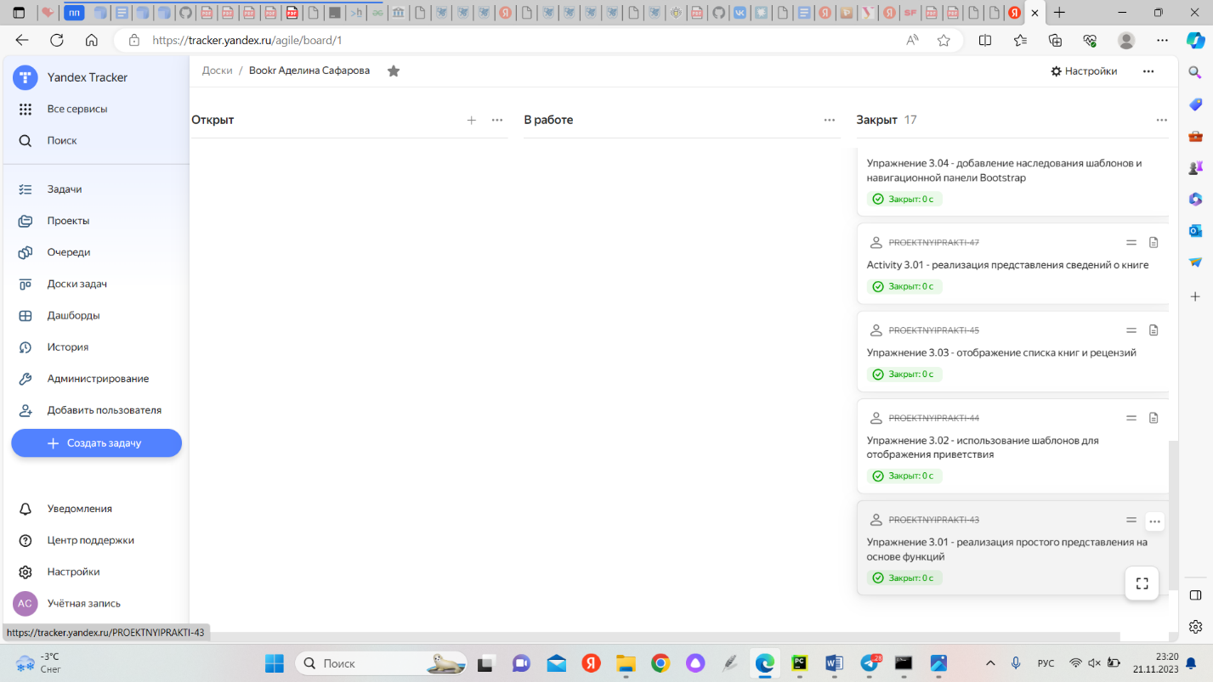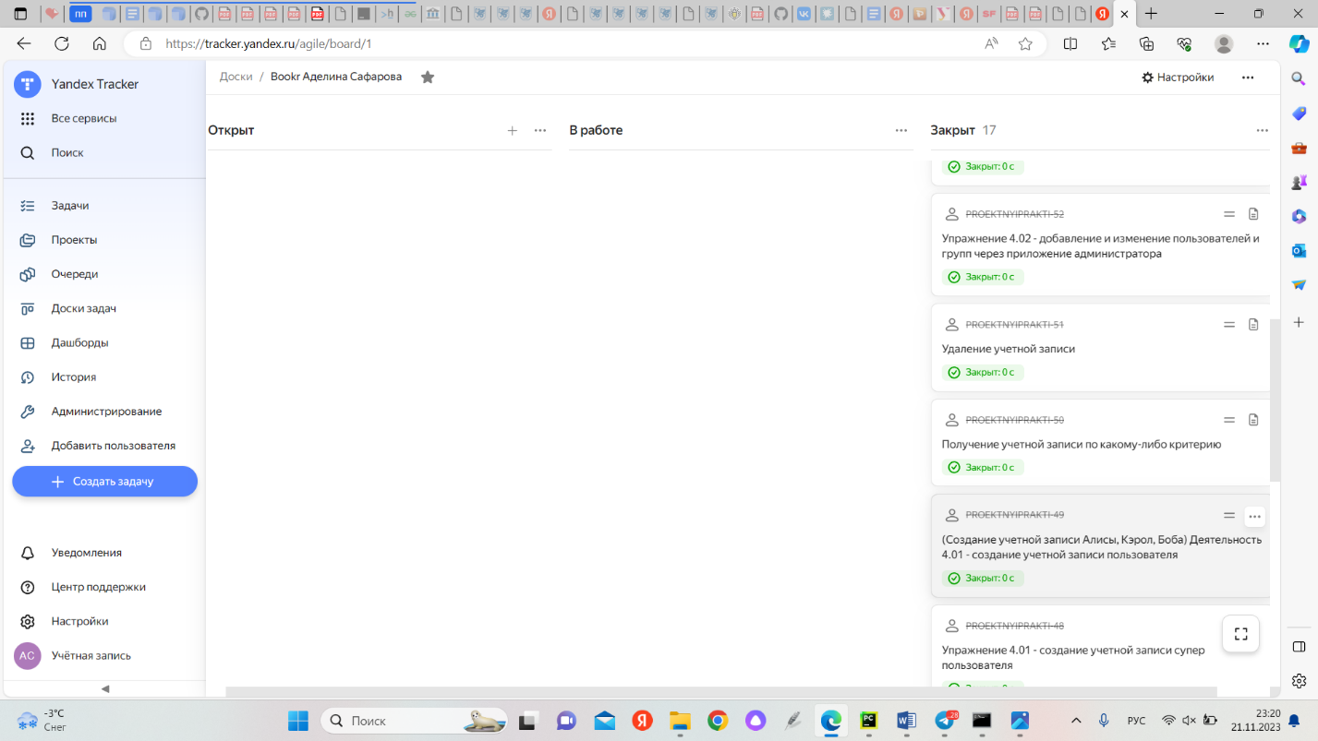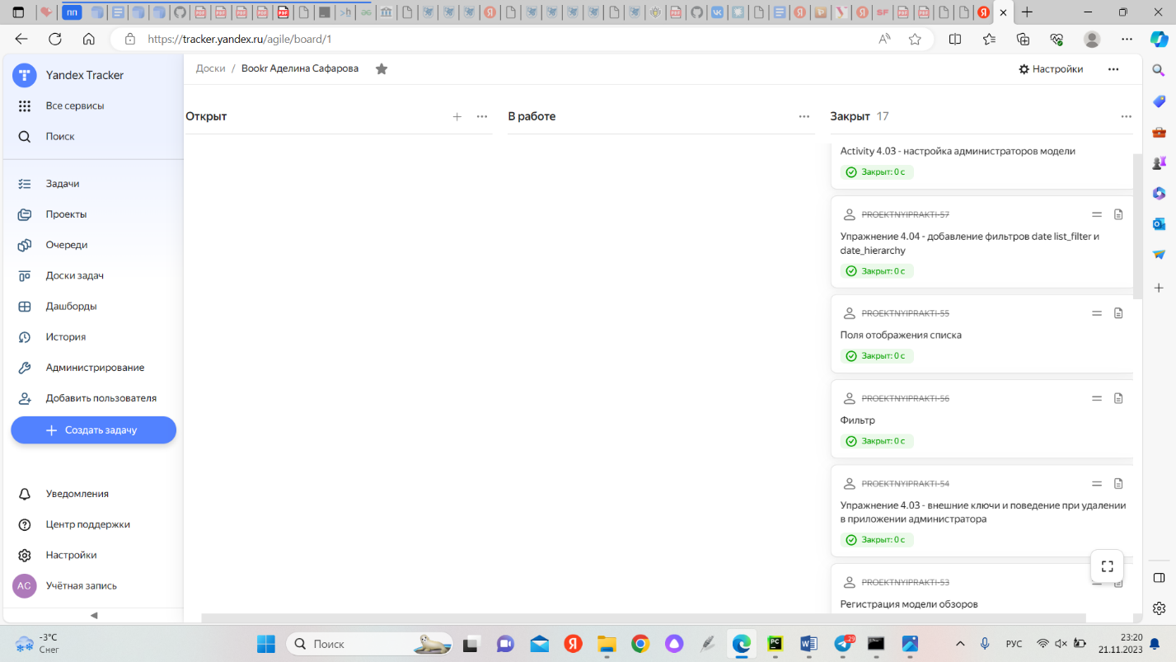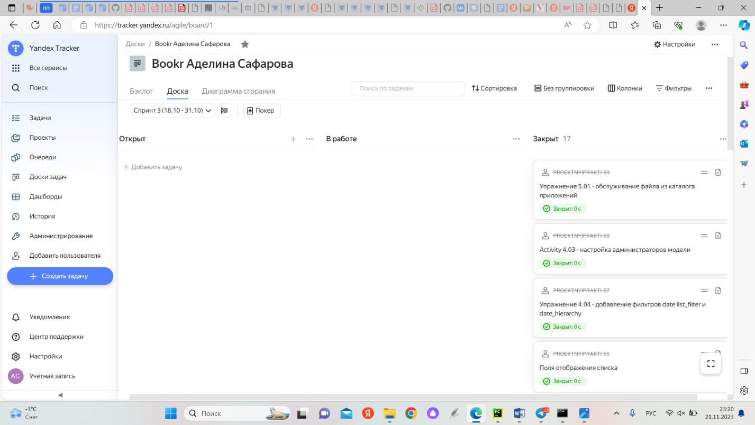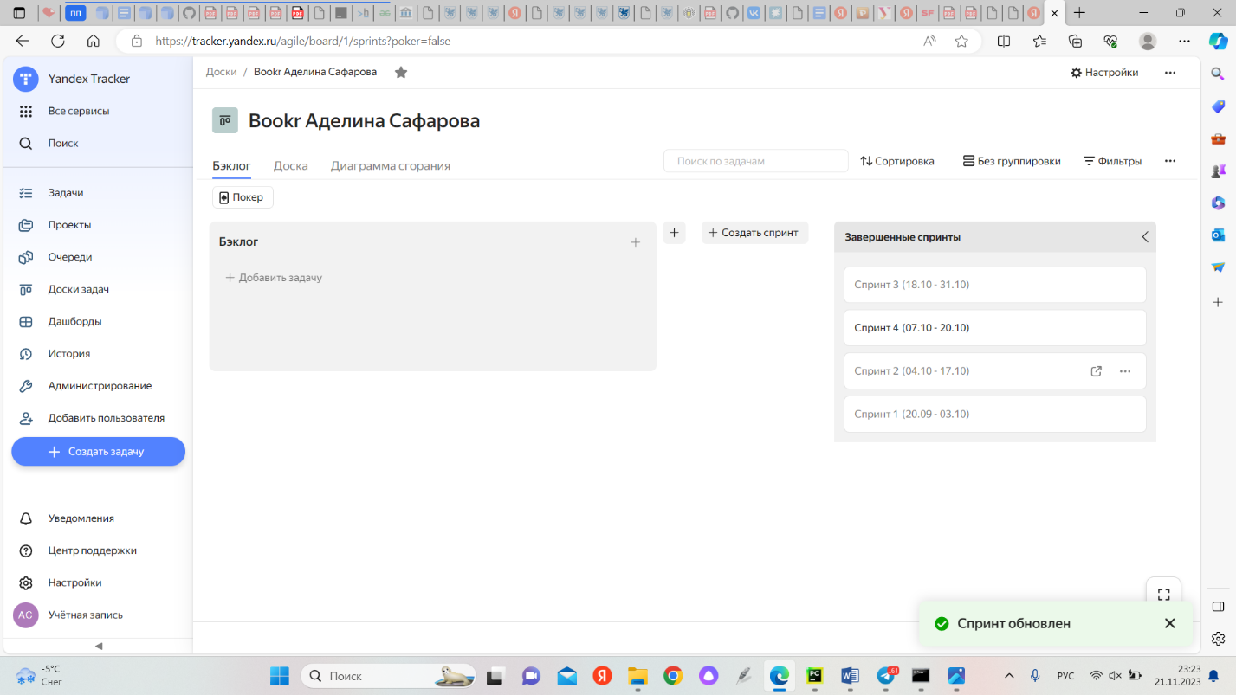

Изучение объекта AdminSite из оболочки Python

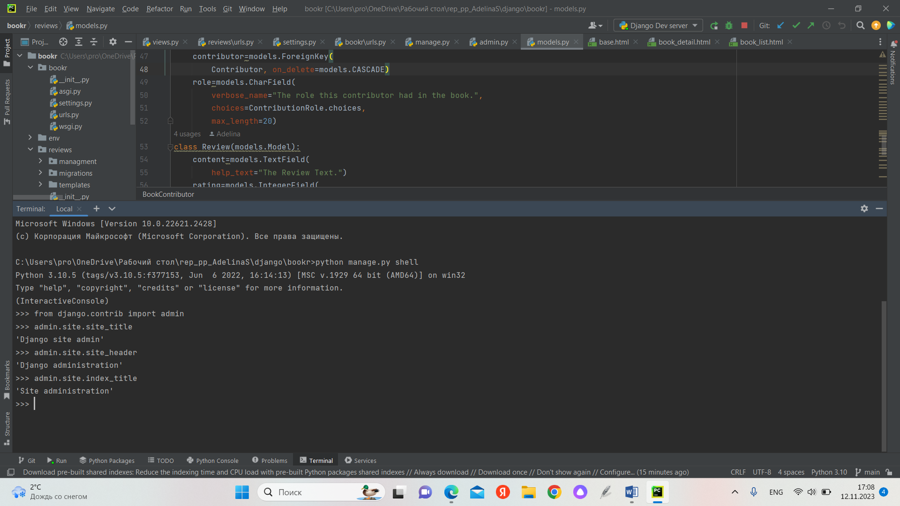 Мы убедились, что значения по умолчанию site_title, site_header и index_ title соответствуют ожидаемым значениям 'Django site admin', 'Django administration' и 'Site administration', которые мы уже наблюдали на отрисованных веб-страницах приложения Django admin.

Подклассификация AdminSite - первый подход

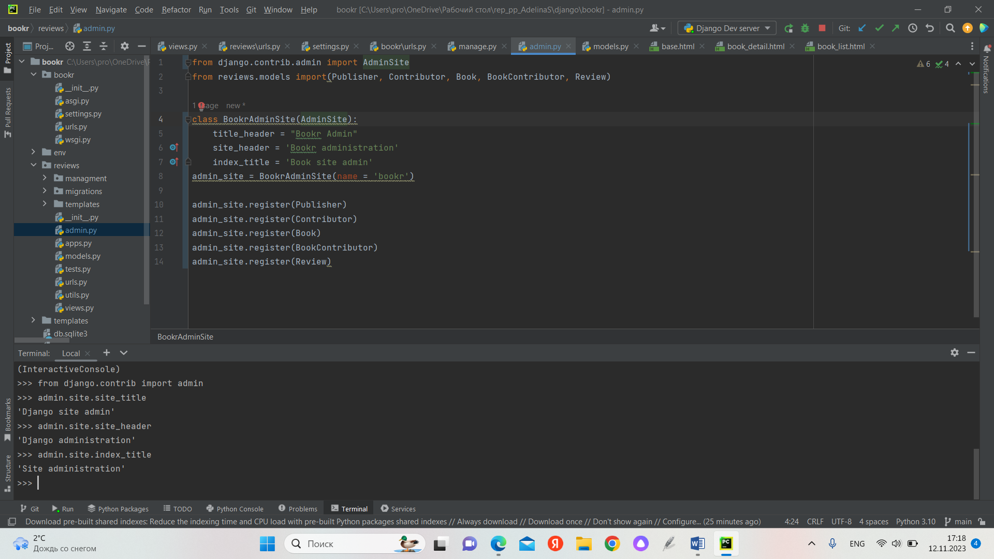 Мы создали собственный объект admin_site, который переопределяет поведение объекта admin.site.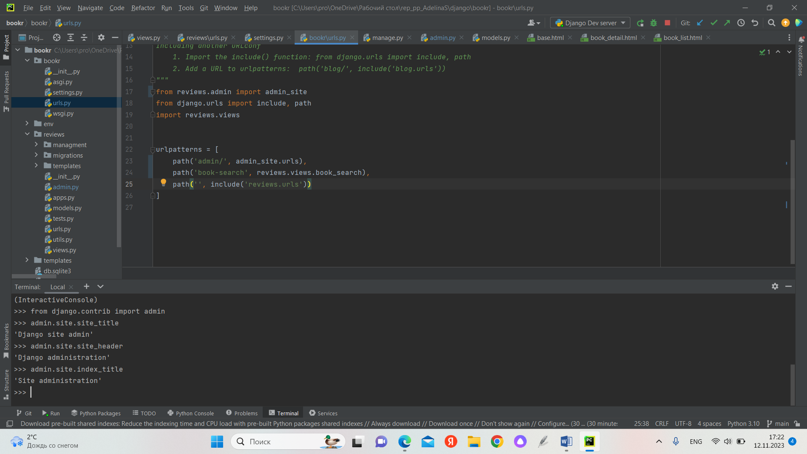 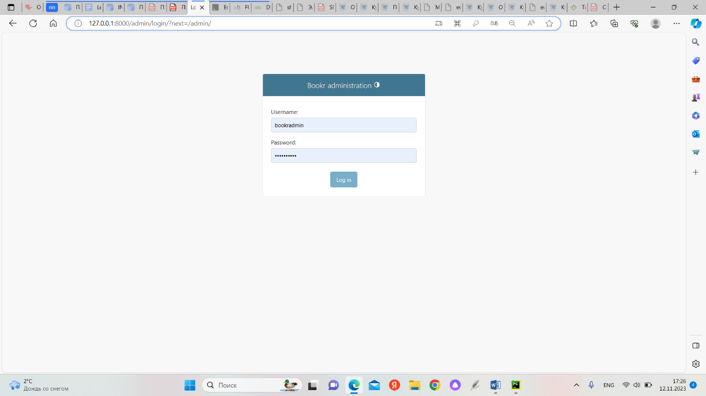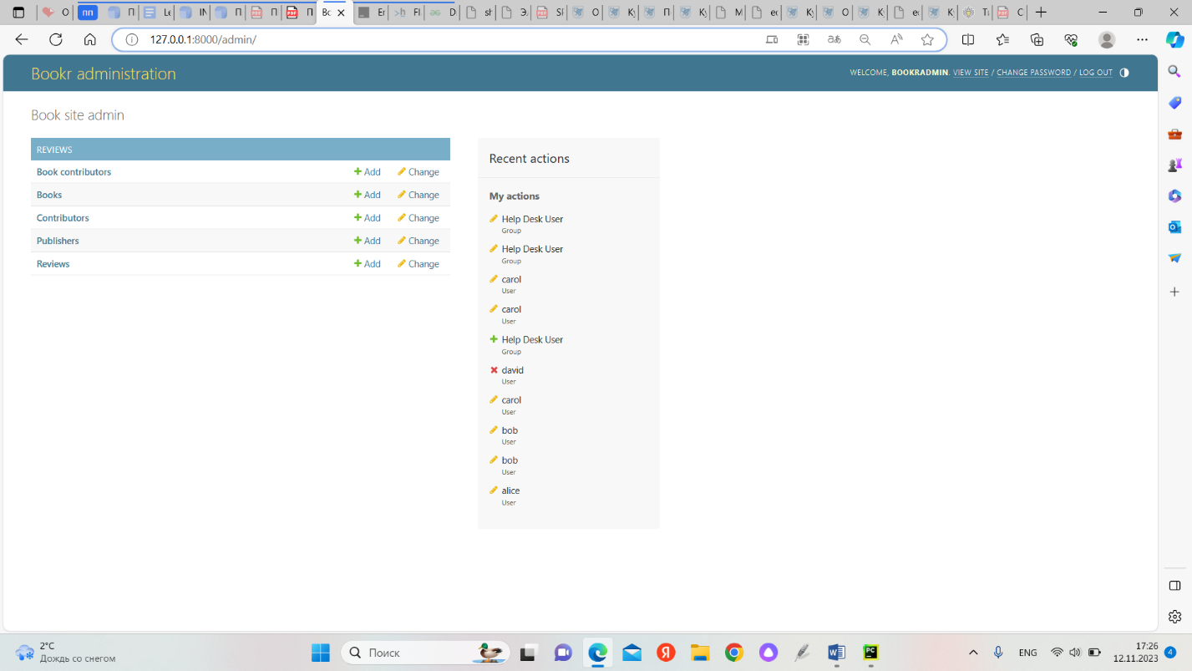 Мы удалили существующие в нашем коде ссылки на объект admin.site. В bookr/urls.py мы указали admin на новый объект admin_site и обновили шаблоны URL.

Подклассификация AdminSite - лучший способ

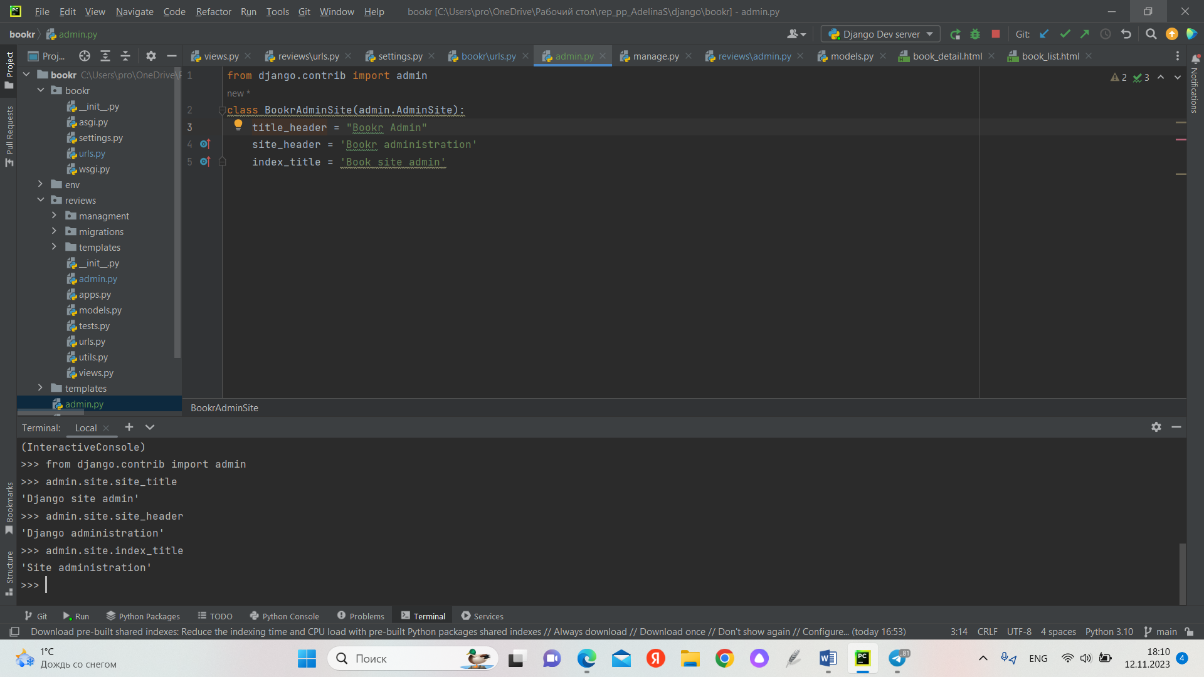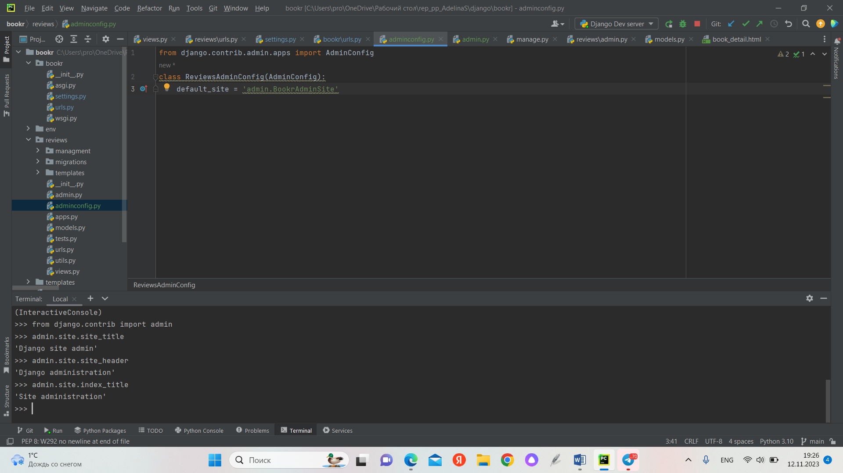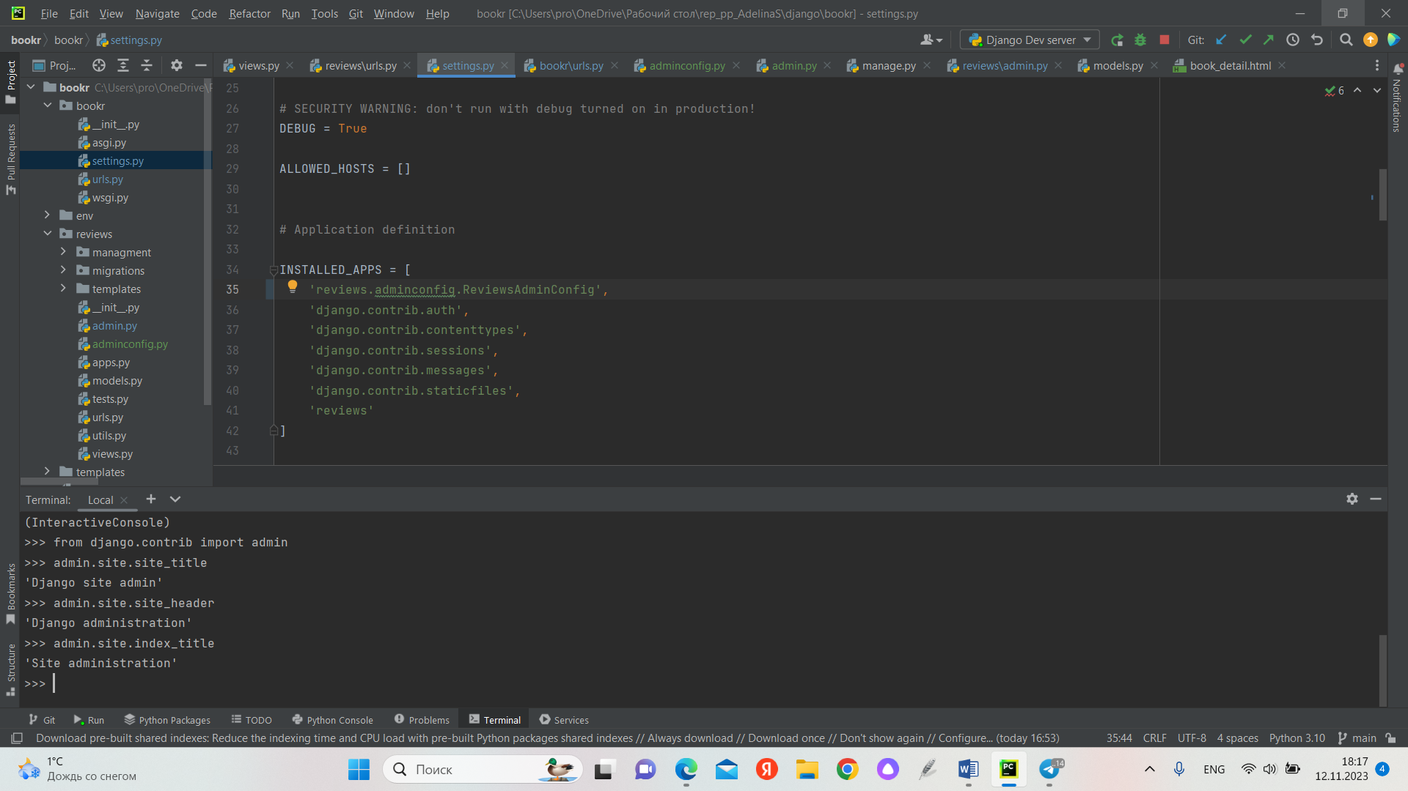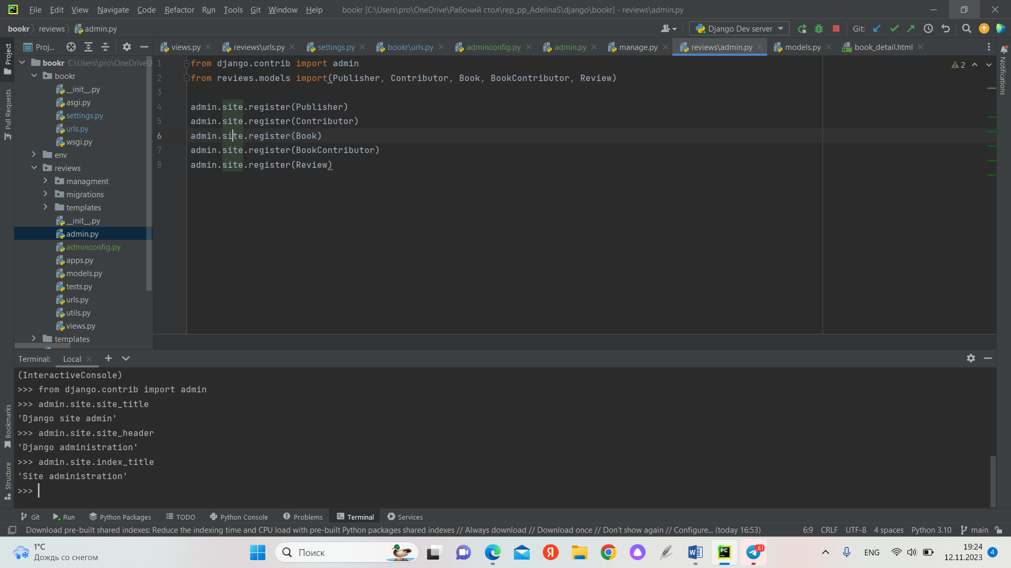 Мы интегрировали настраиваемый интерфейс для приложения администратора, не нарушая при этом автообнаружение и другие стандартные возможности.

Деятельность 4.02 - настройка объекта AdminSite

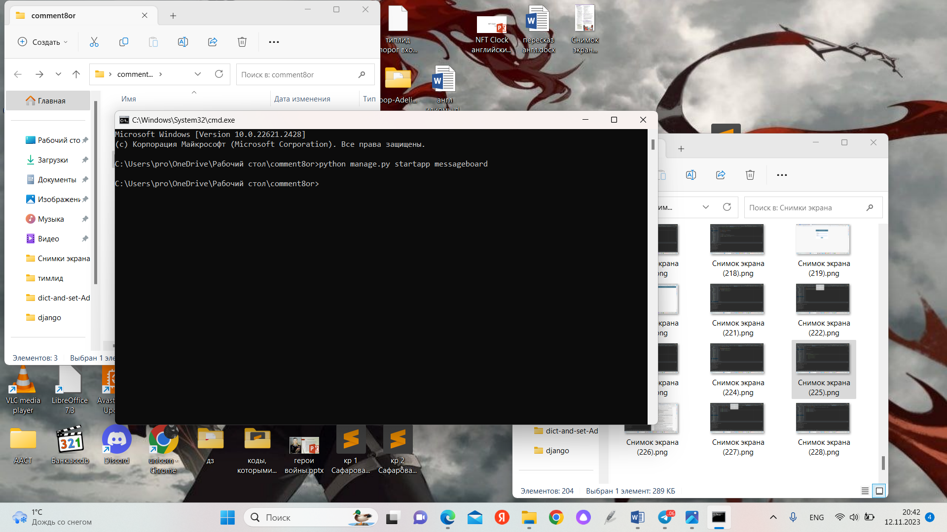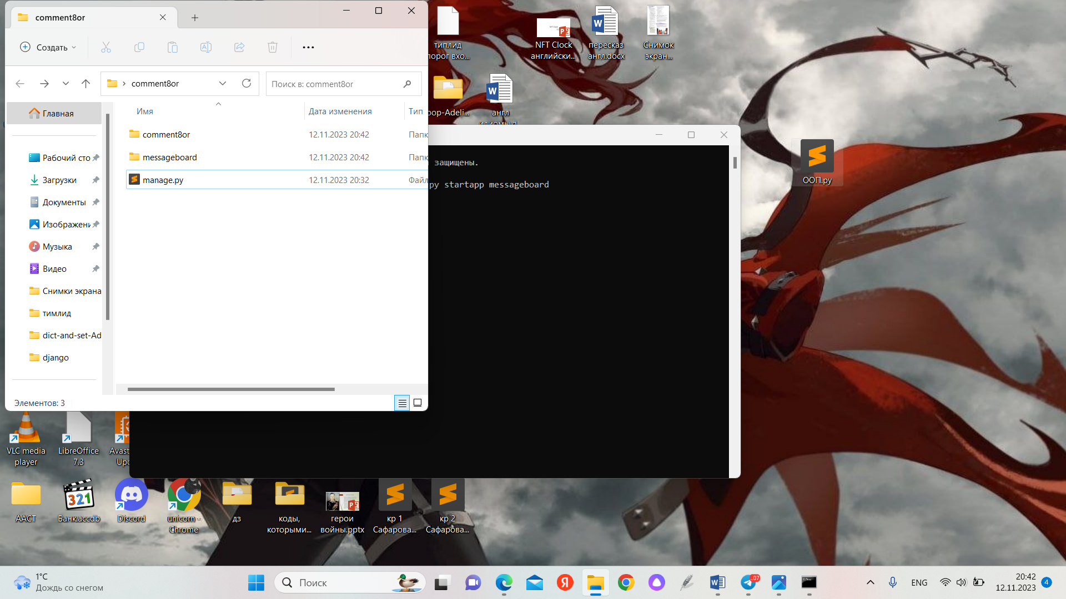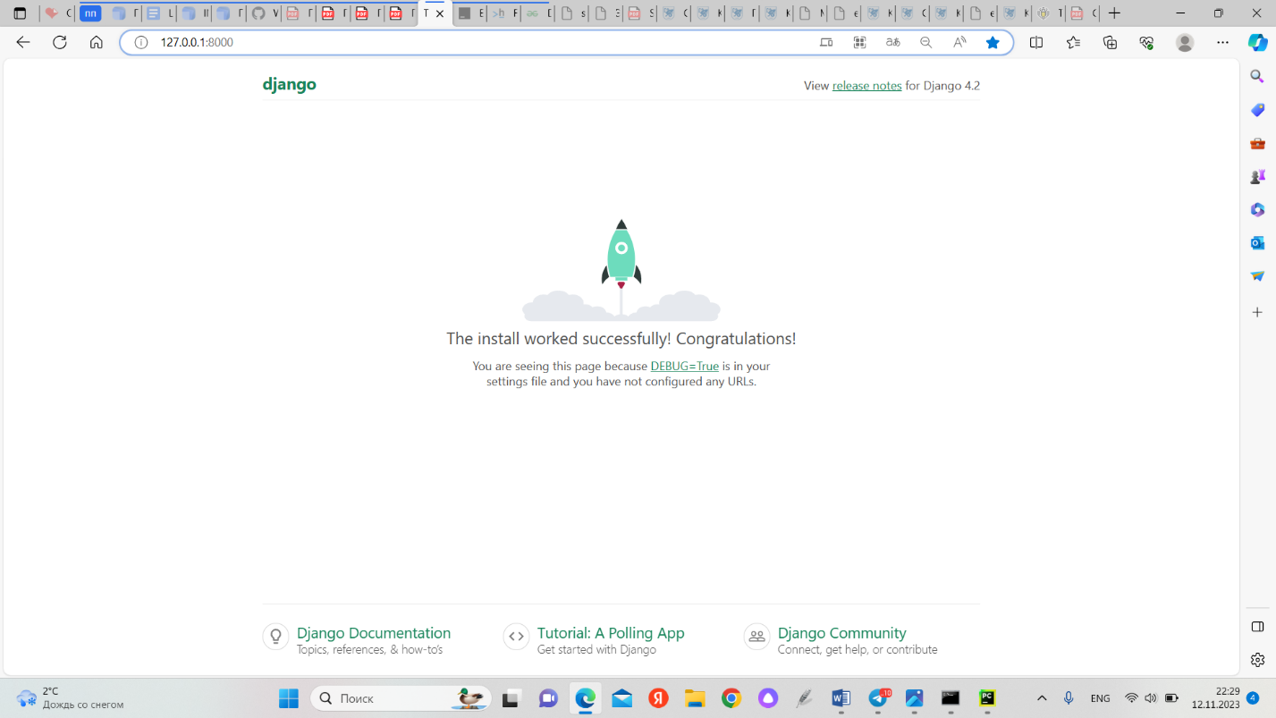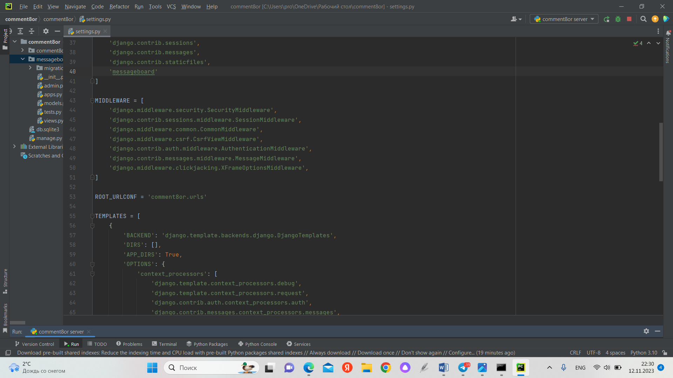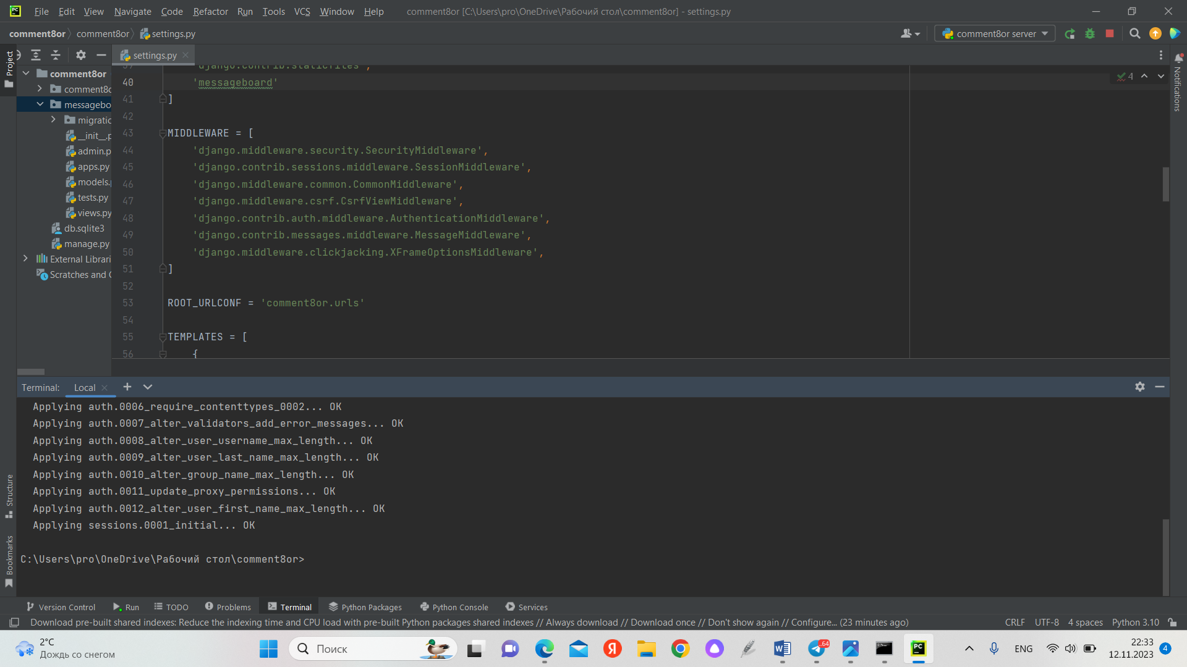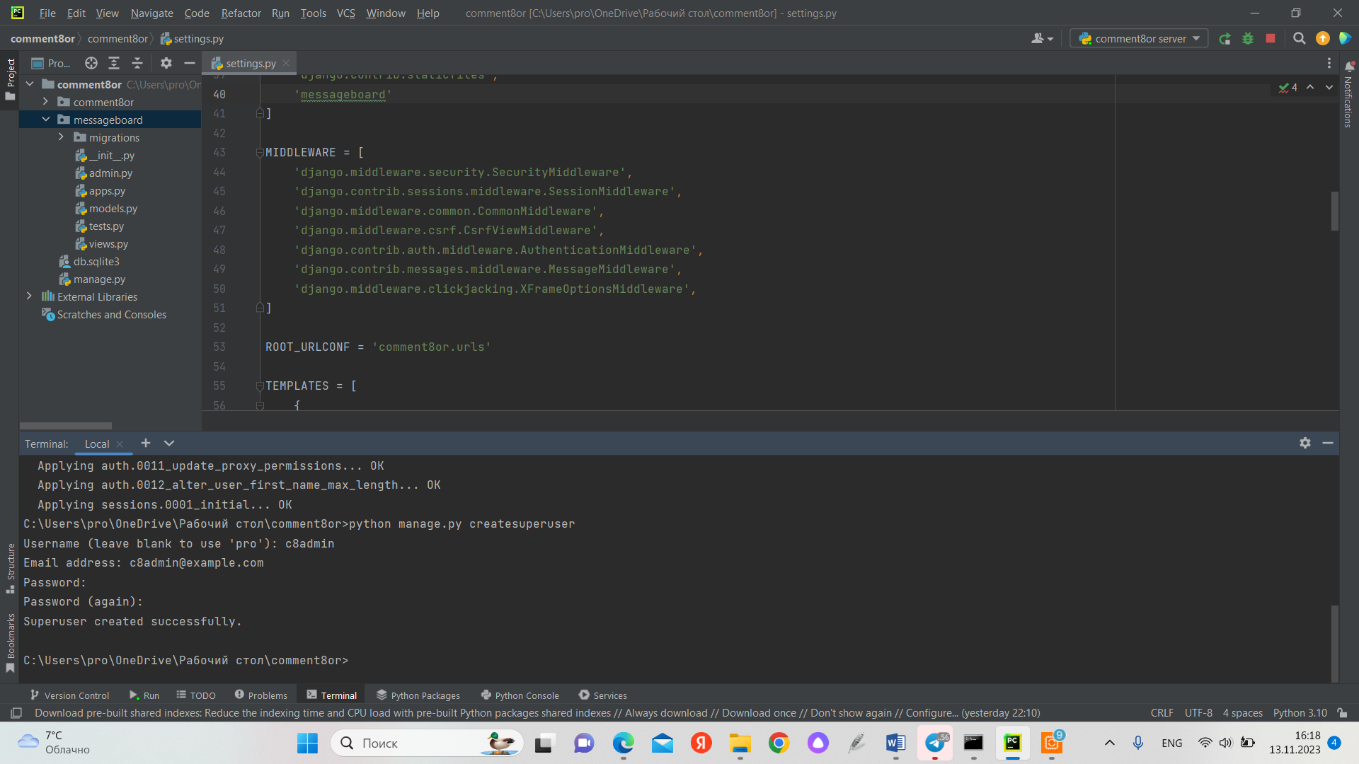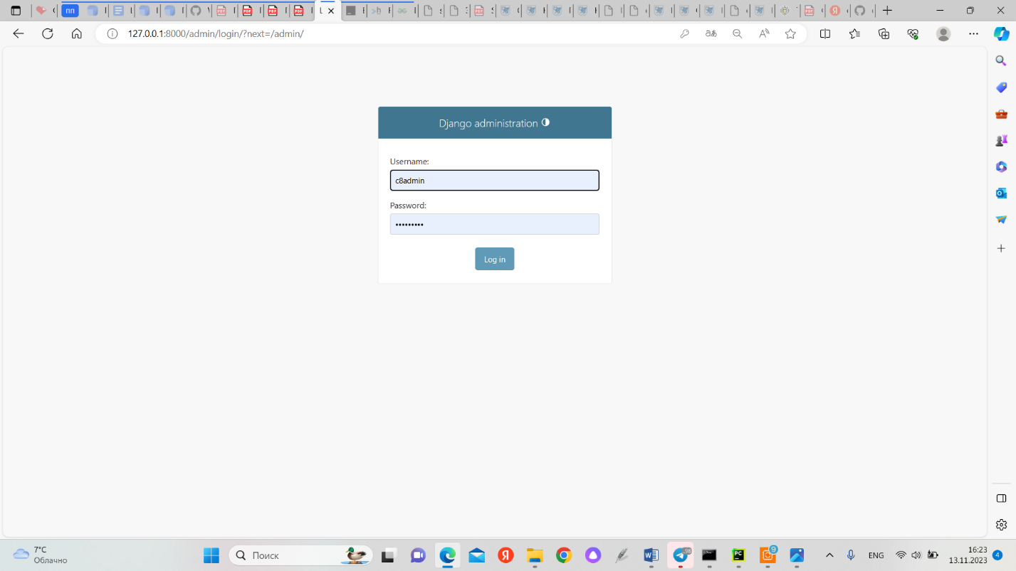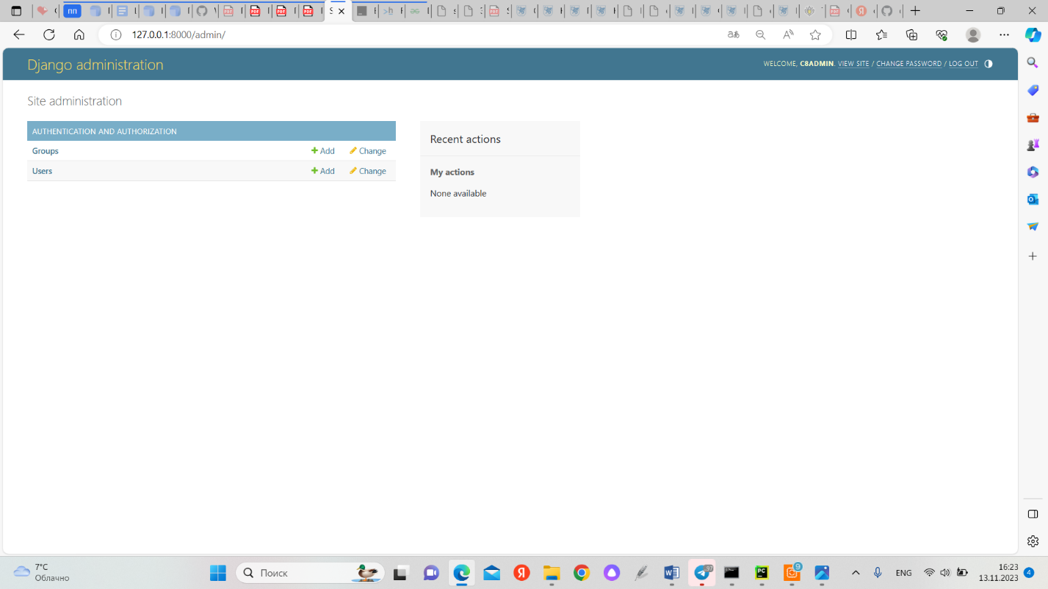 Мы создали новый проект Django под названием comment8or, приложение под названием messageboard и запустили миграцию. Таксже мы создали суперпользователя с именем c8admin. 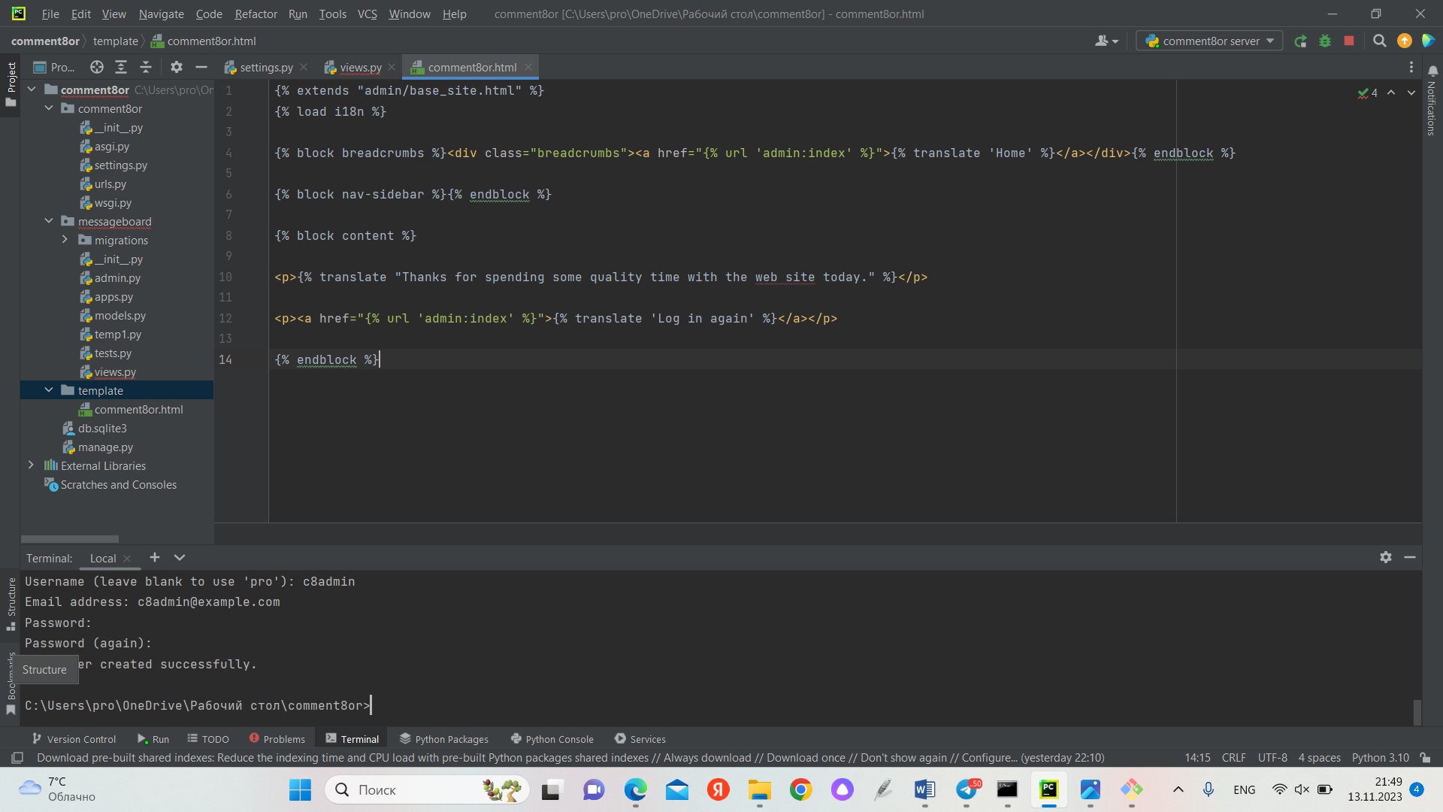 Мы создали шаблон страницы выхода из системы, содержащий сообщение в соответствии с требованиями.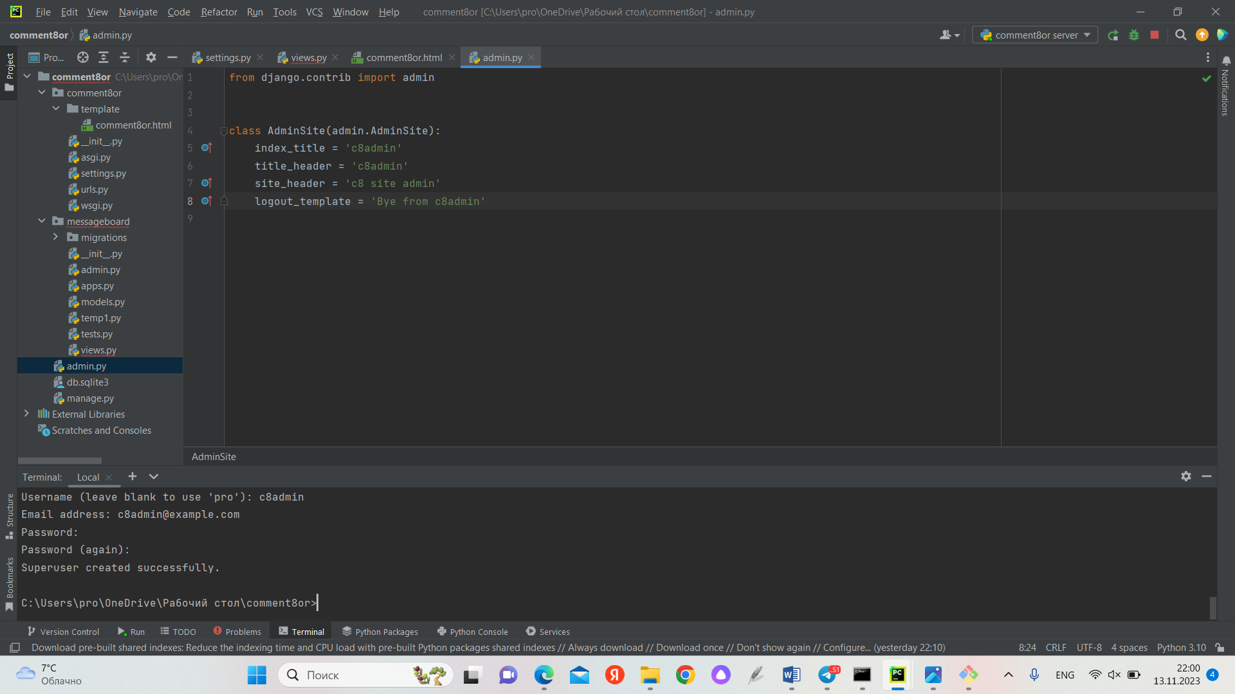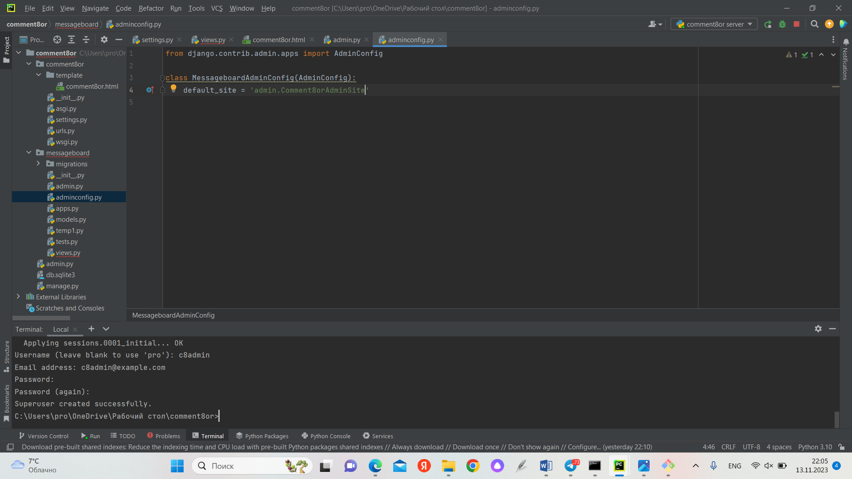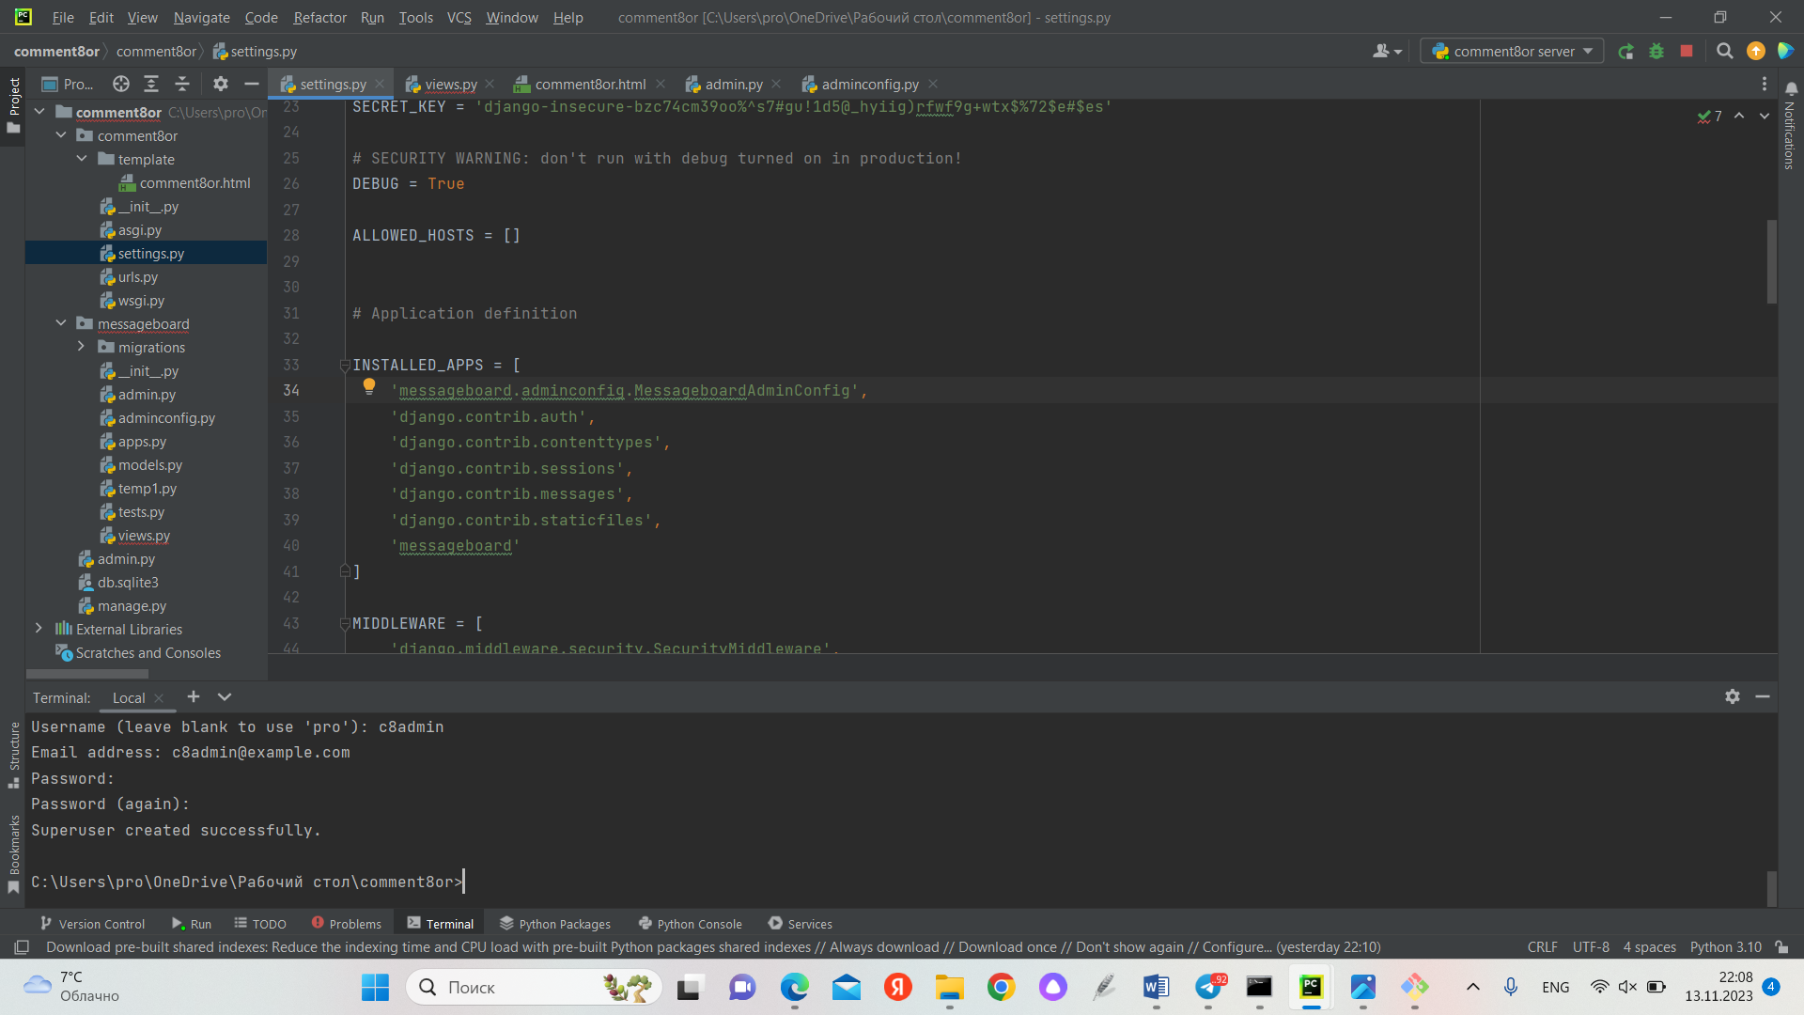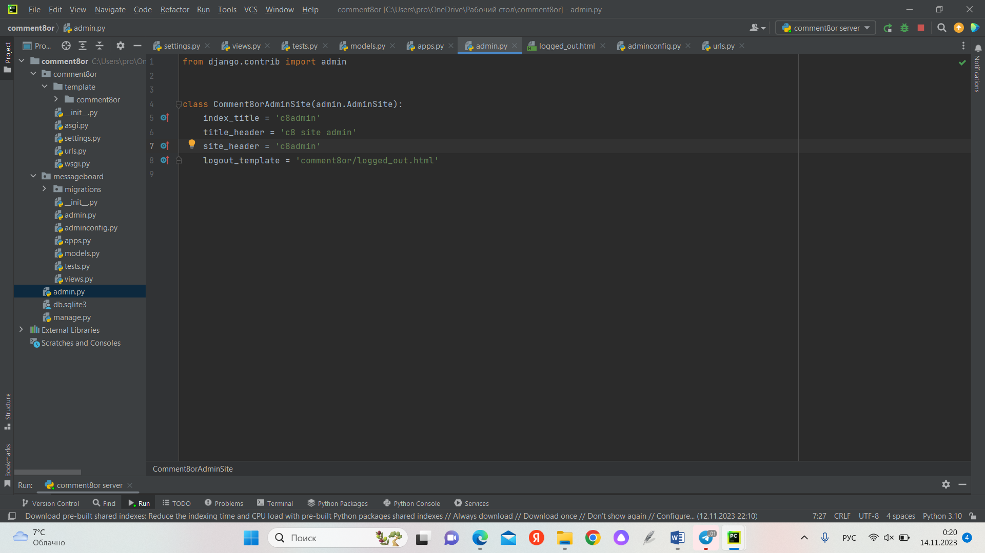 Внутри проекта мы создали файл admin.py, реализующий пользовательский объект AdminSite. Мы установили соответствующие значения для атрибутов index_title, title_header, site_header и logout_template, исходя из требований. 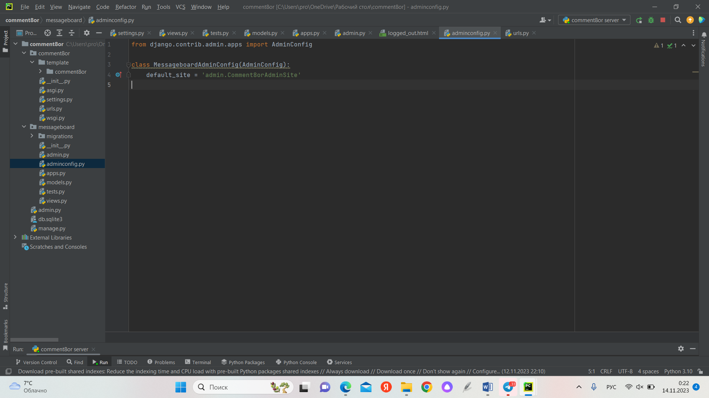 Мы добавили пользовательский подкласс AdminConfig в messageboard/adminconfig.py.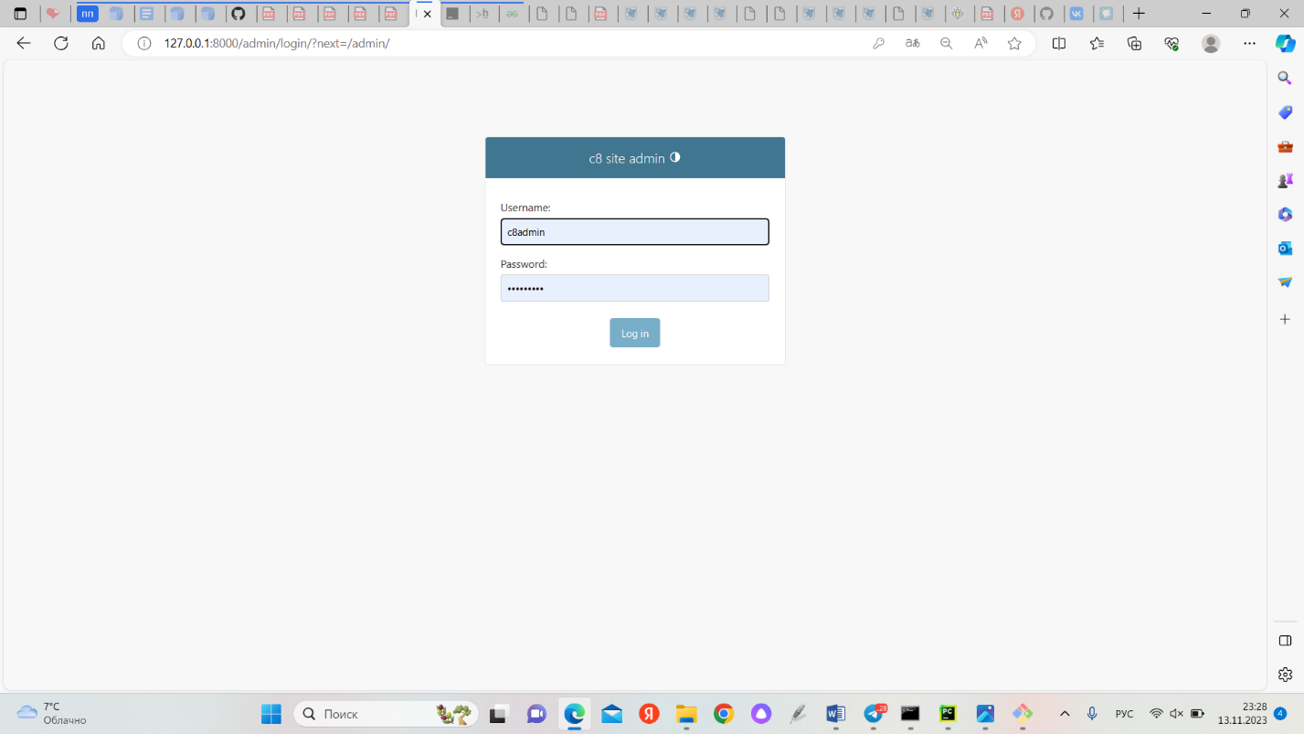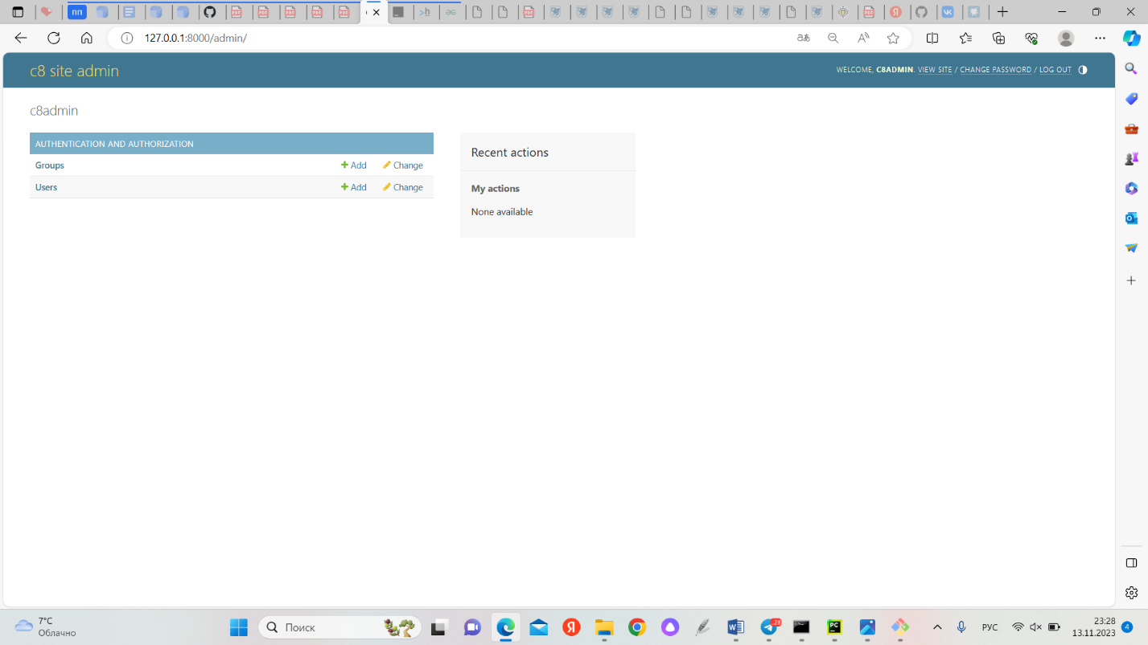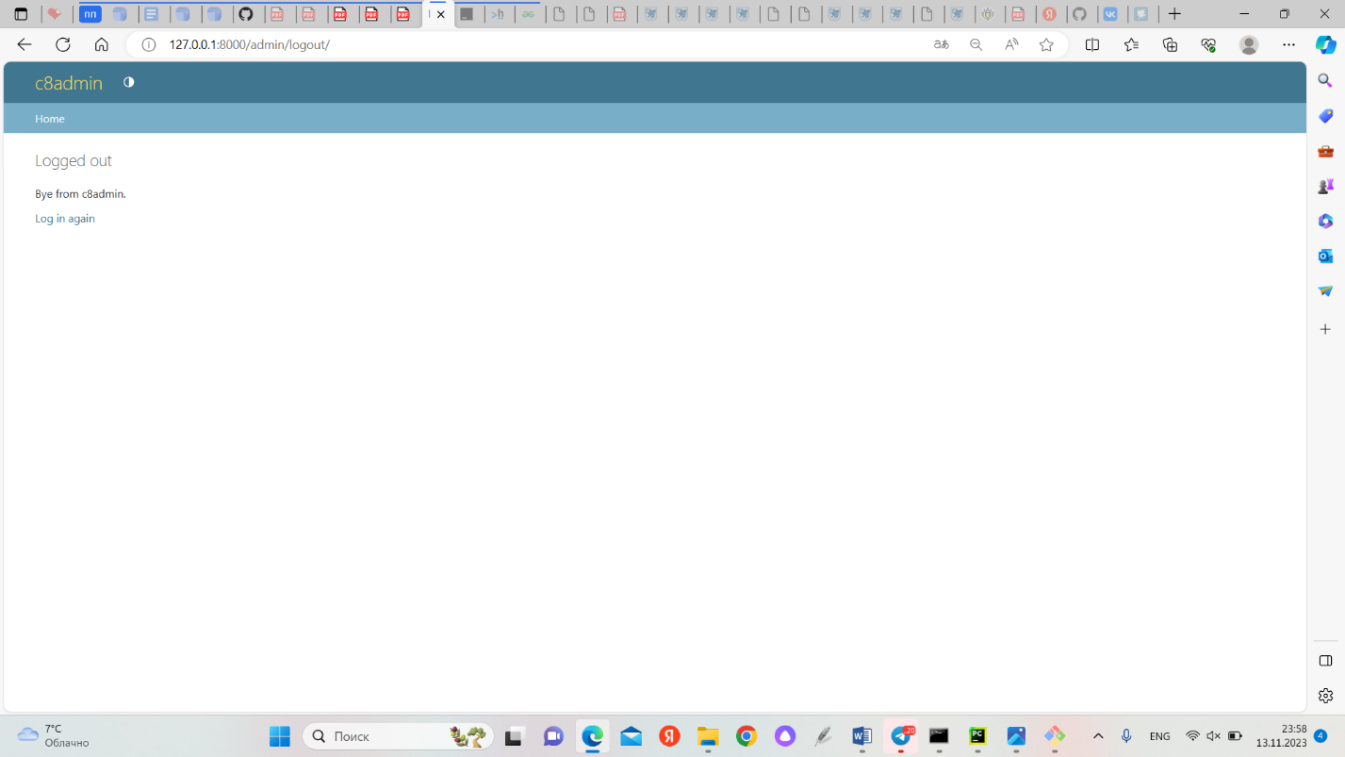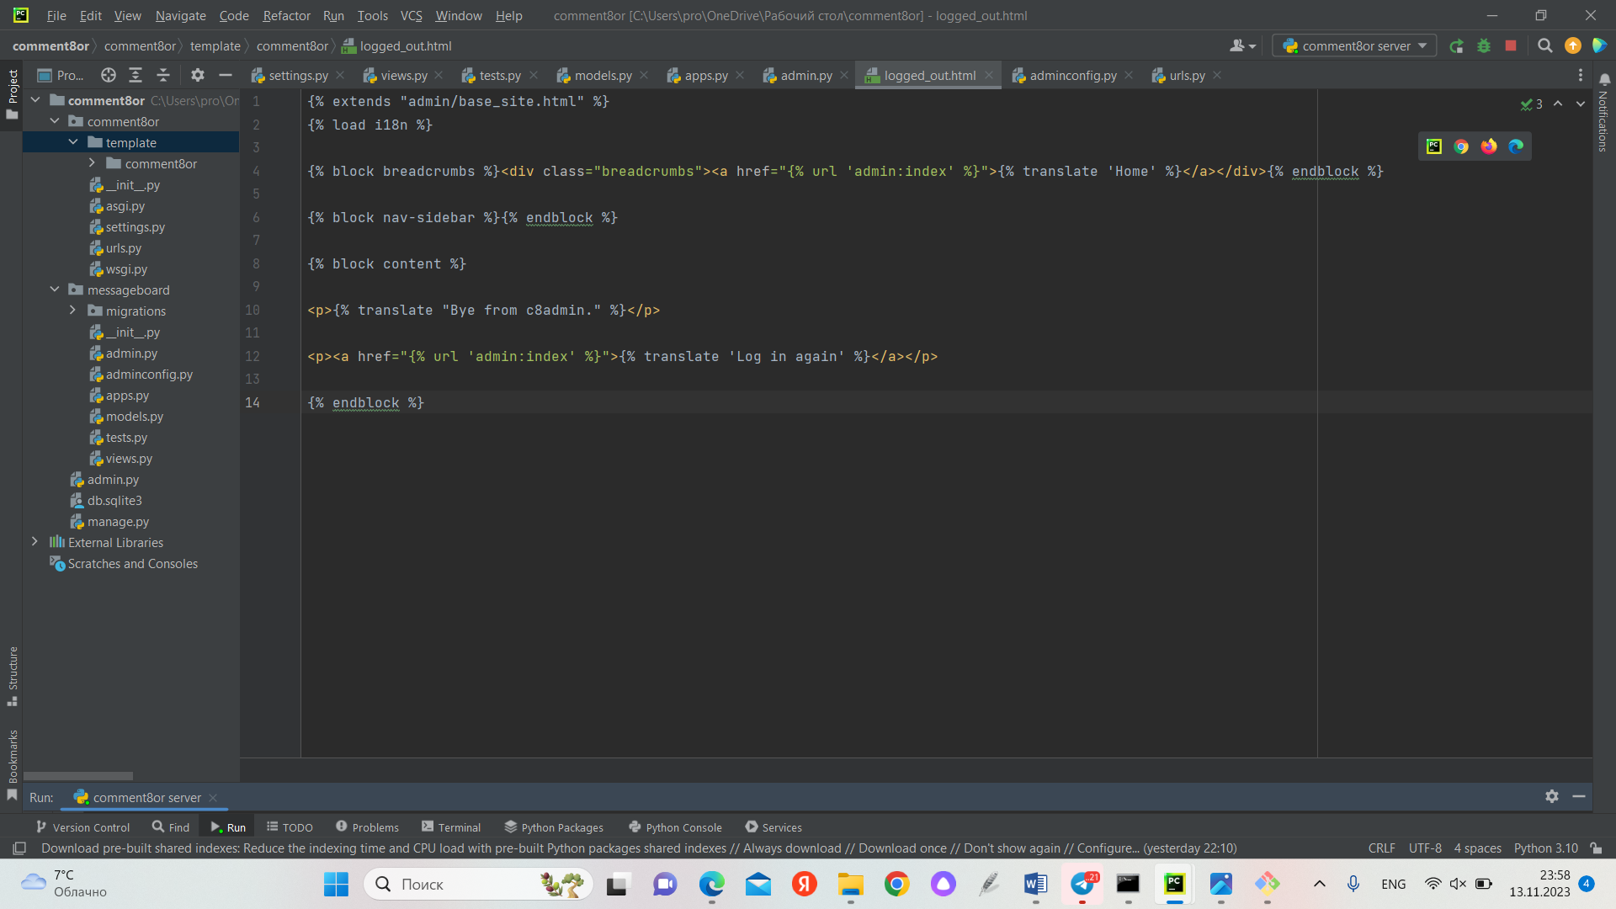 В конце концов, мы настроили параметр TEMPLATES таким образом, чтобы шаблон проекта был доступен для обнаружения.

В завершении всего этого мы успешно настроили приложение администратора, создав подкласс AdminSite.

Поля отображения списка

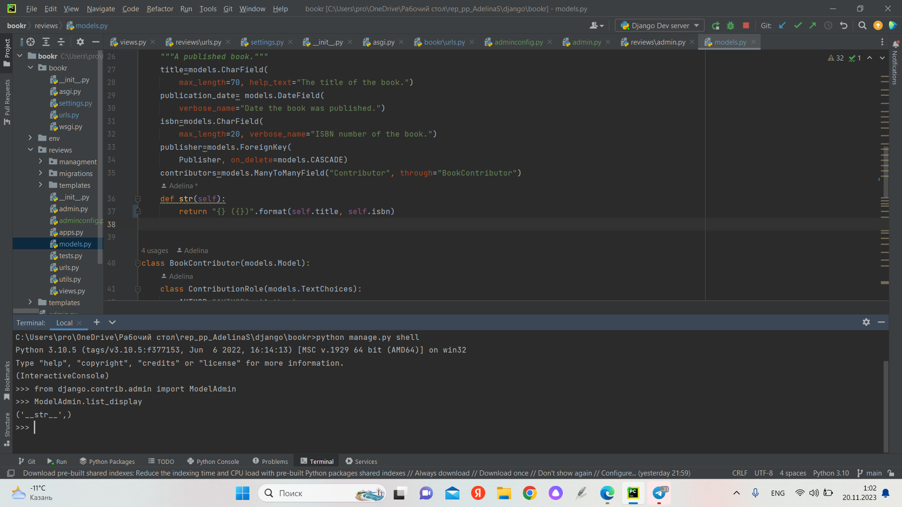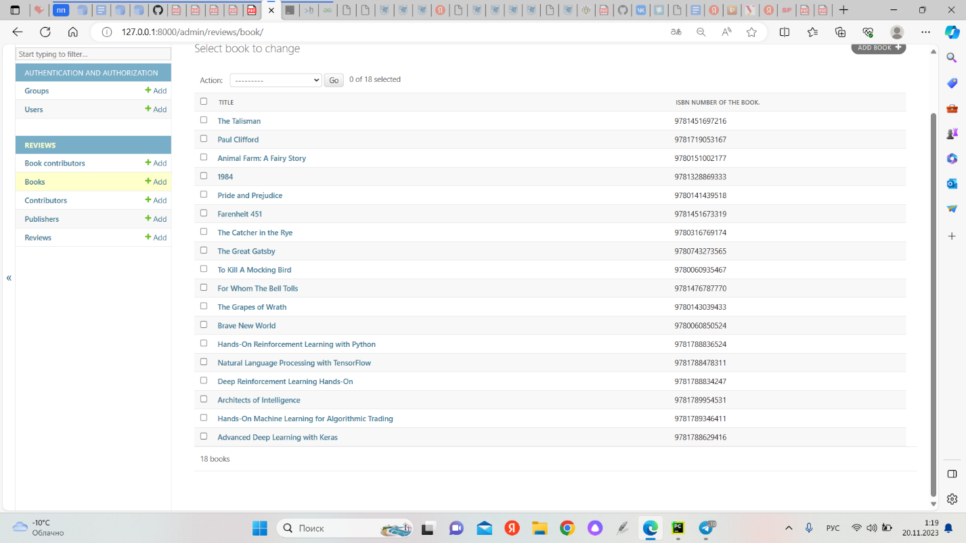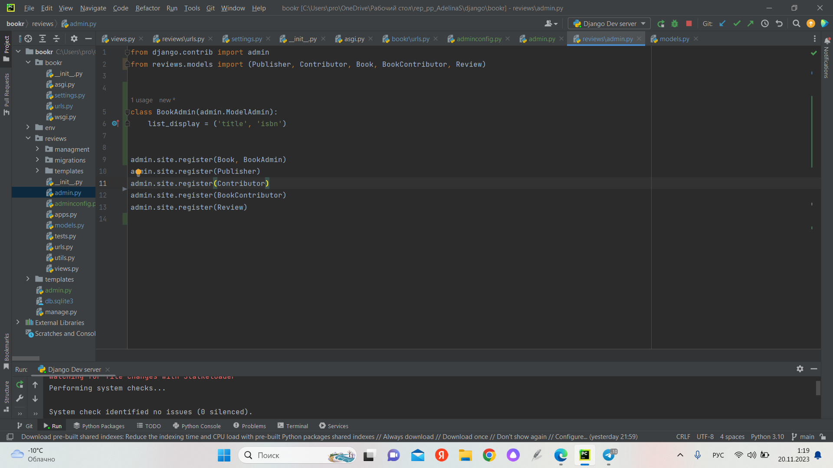

Мы изменили интерфейс страницы Books, в котором вместо отображения Book(1) и тд теперь отображаются названия книг и их isbn.

Фильтр

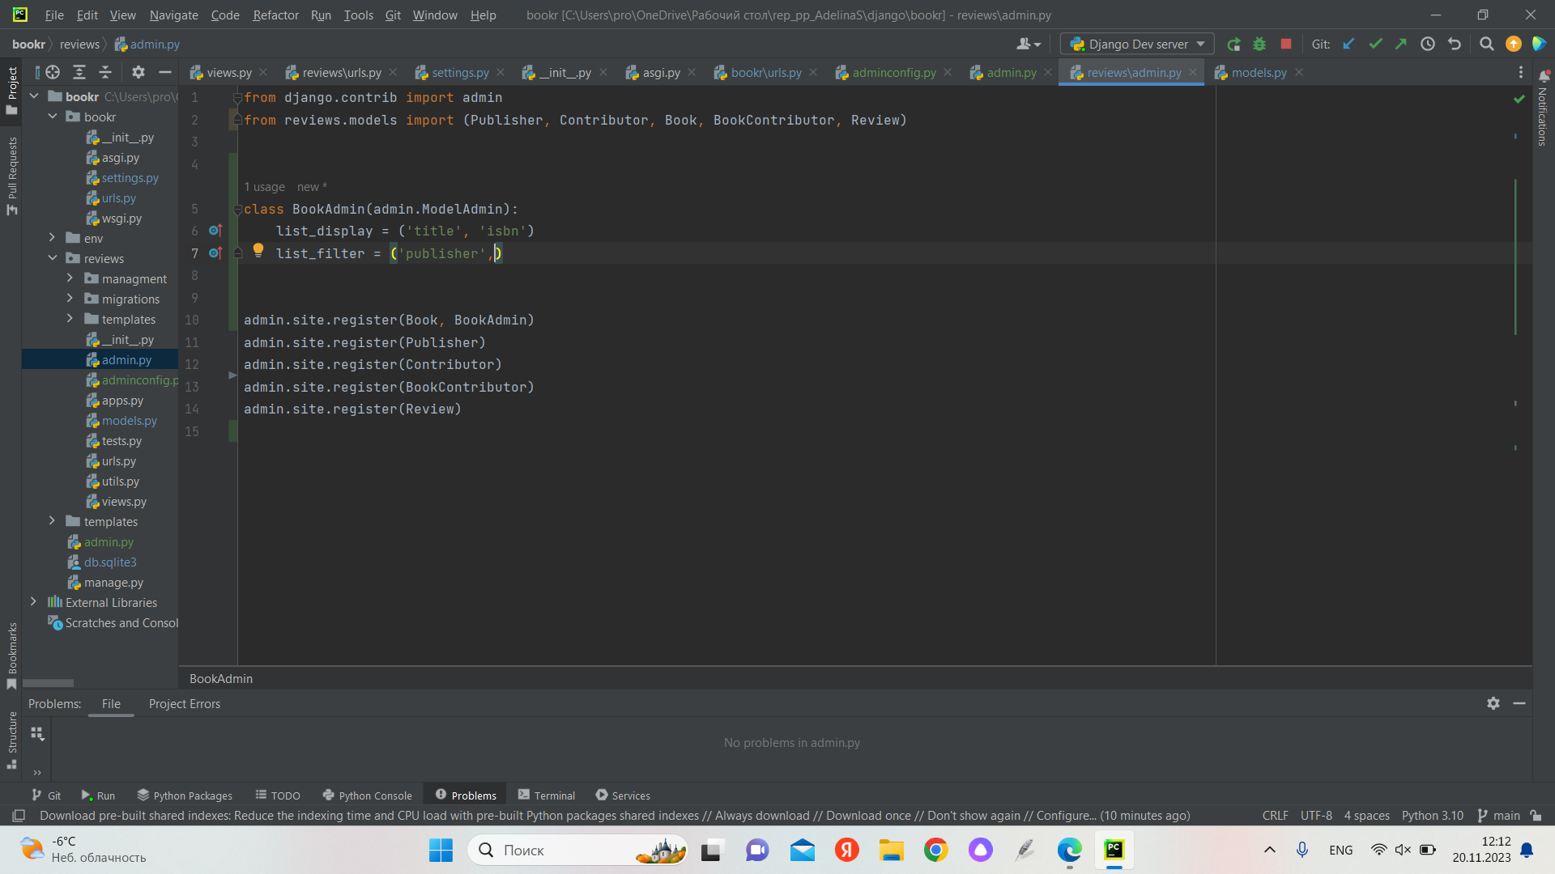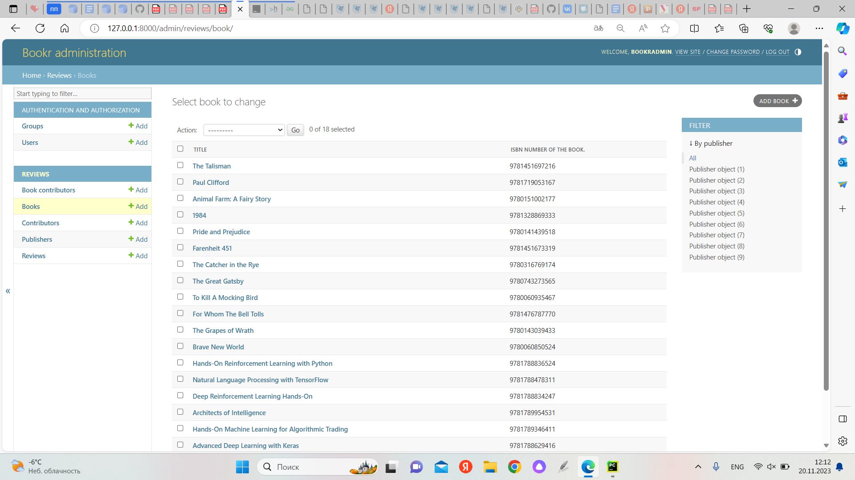

Мы добавили колонку фильтра на страницу Books.

Упражнение 4.04 - добавление фильтров date list_filter и date_hierarchy

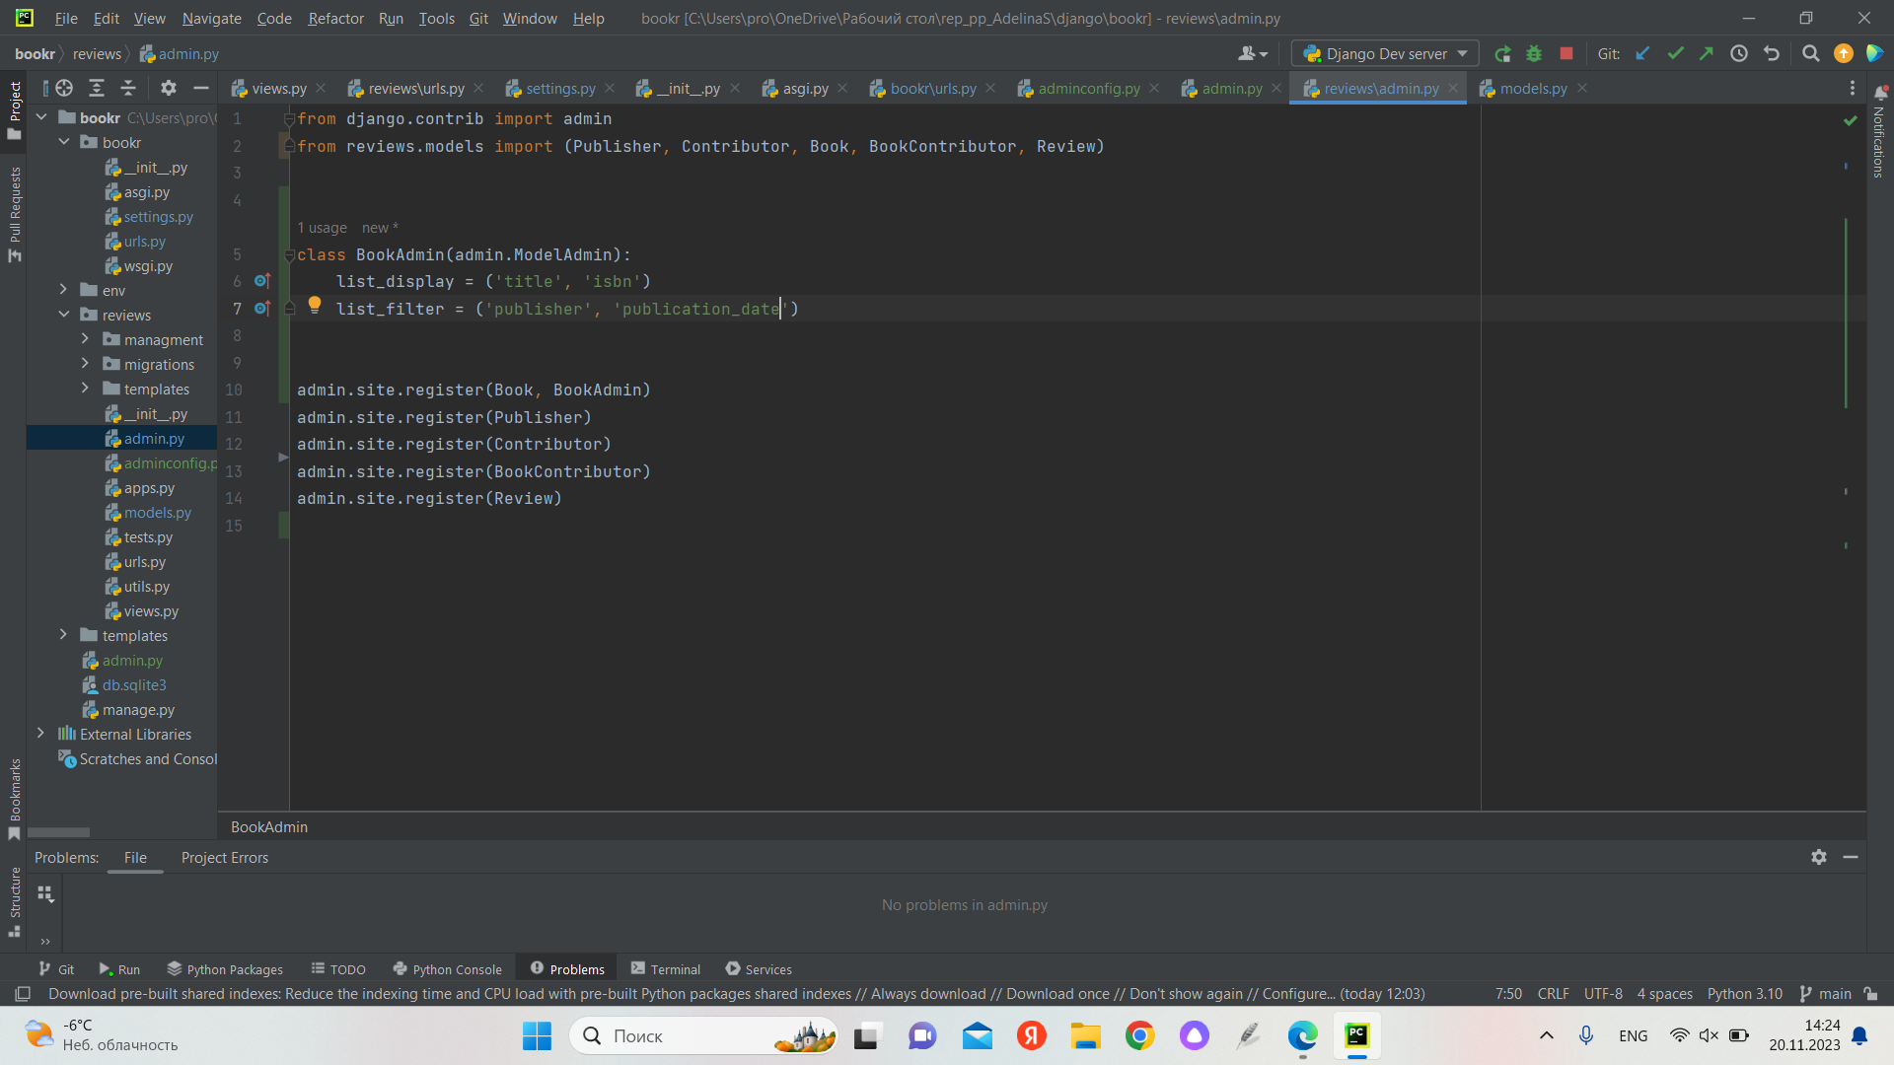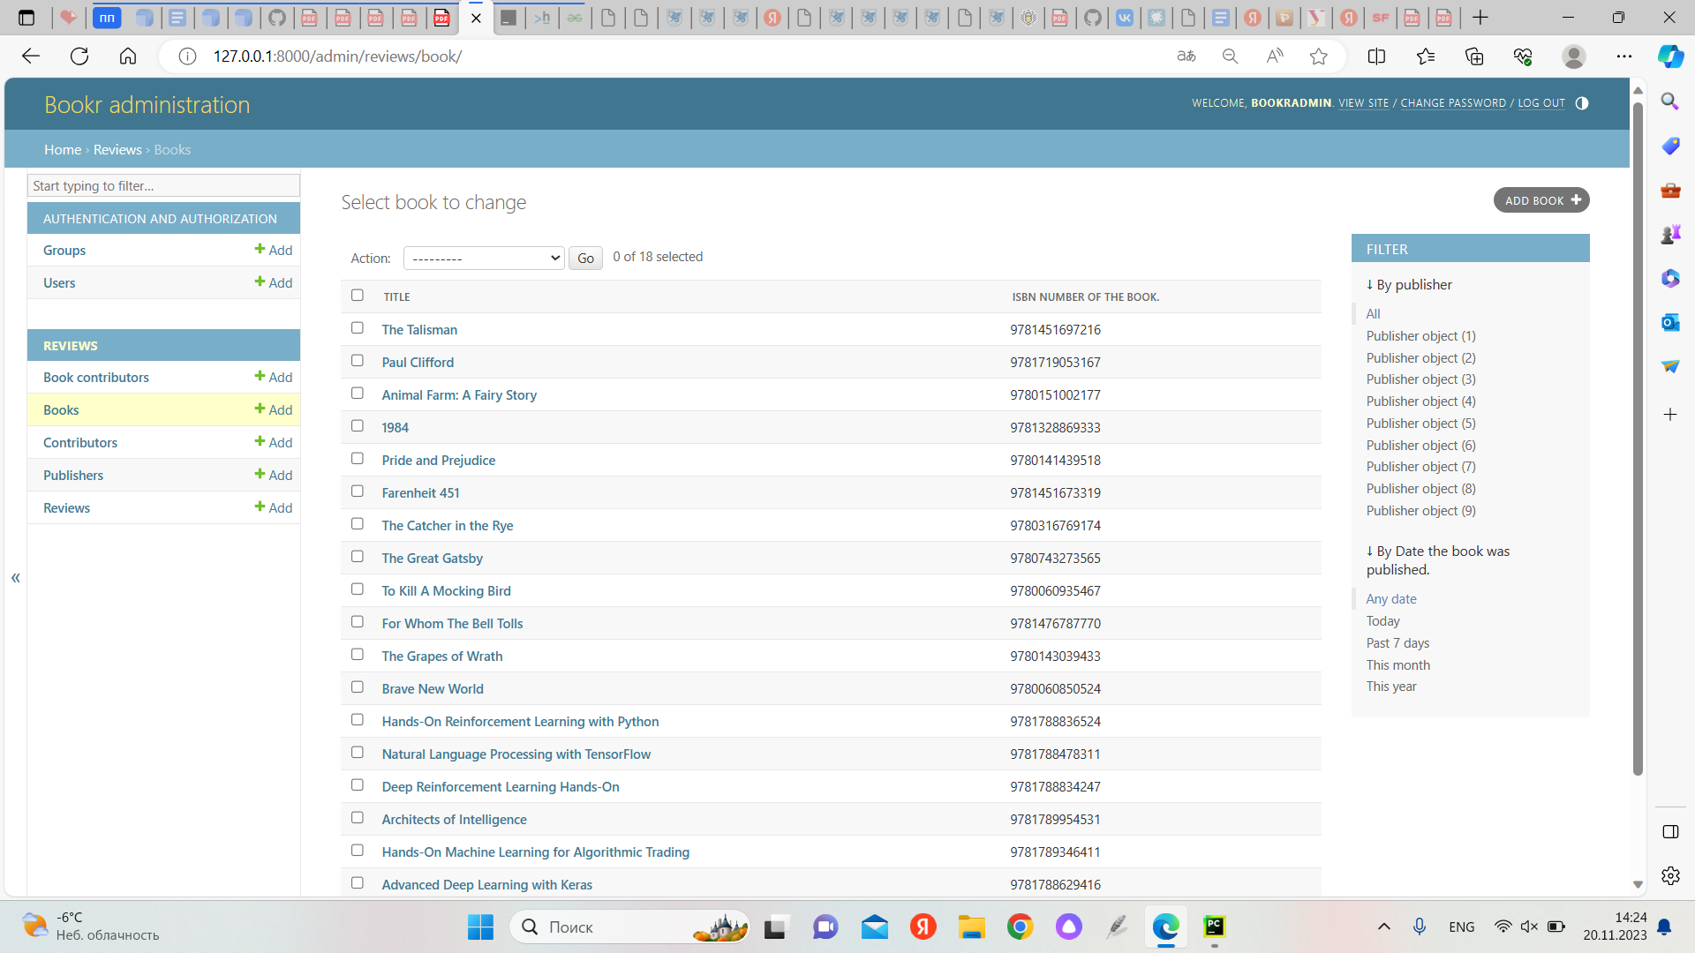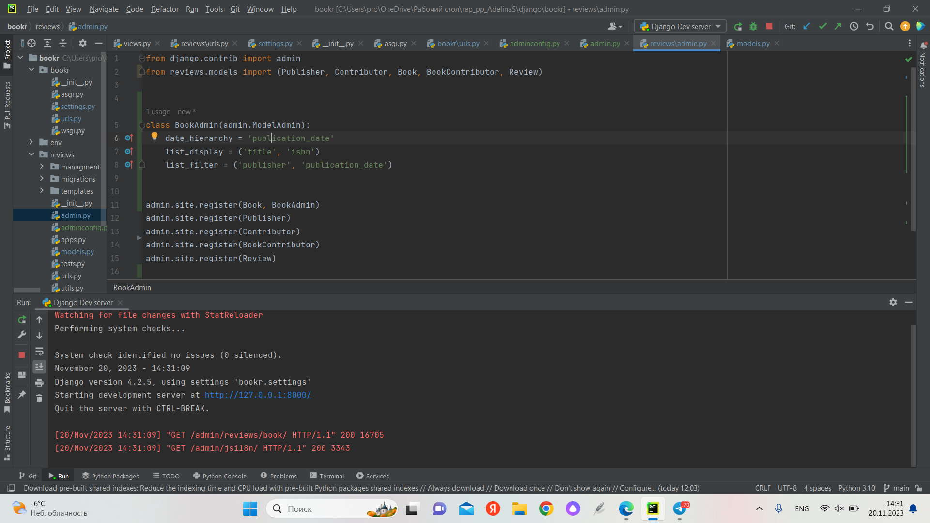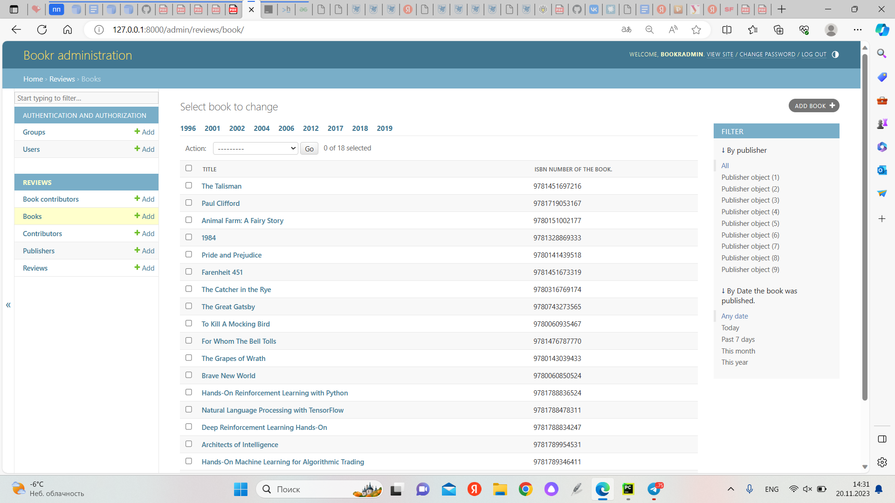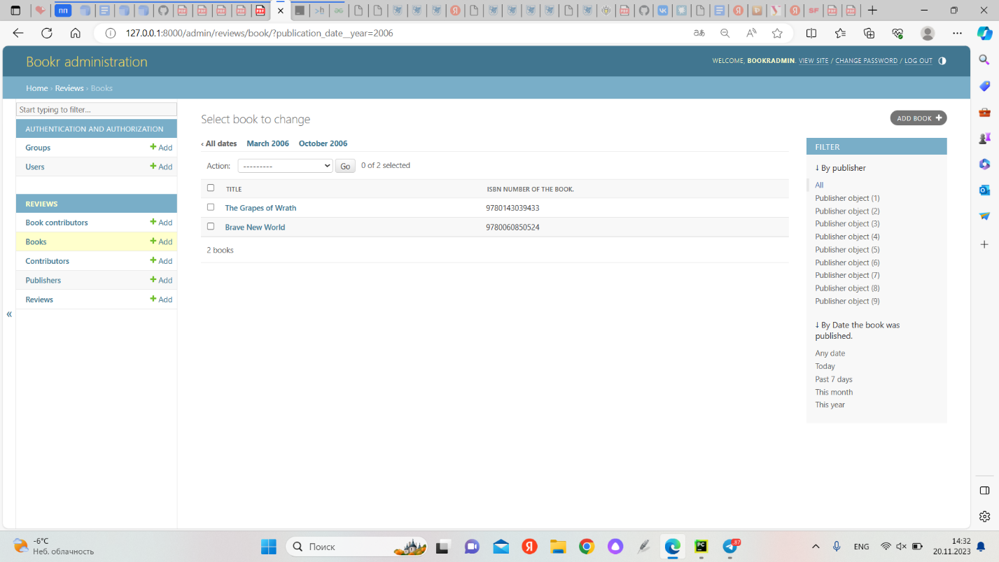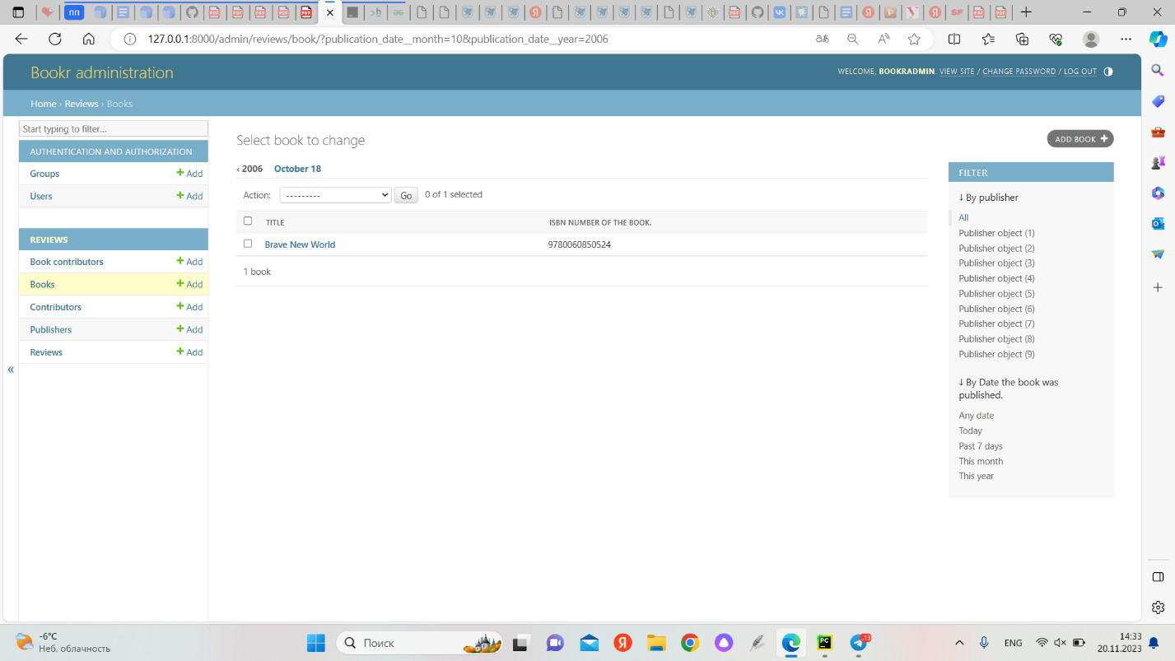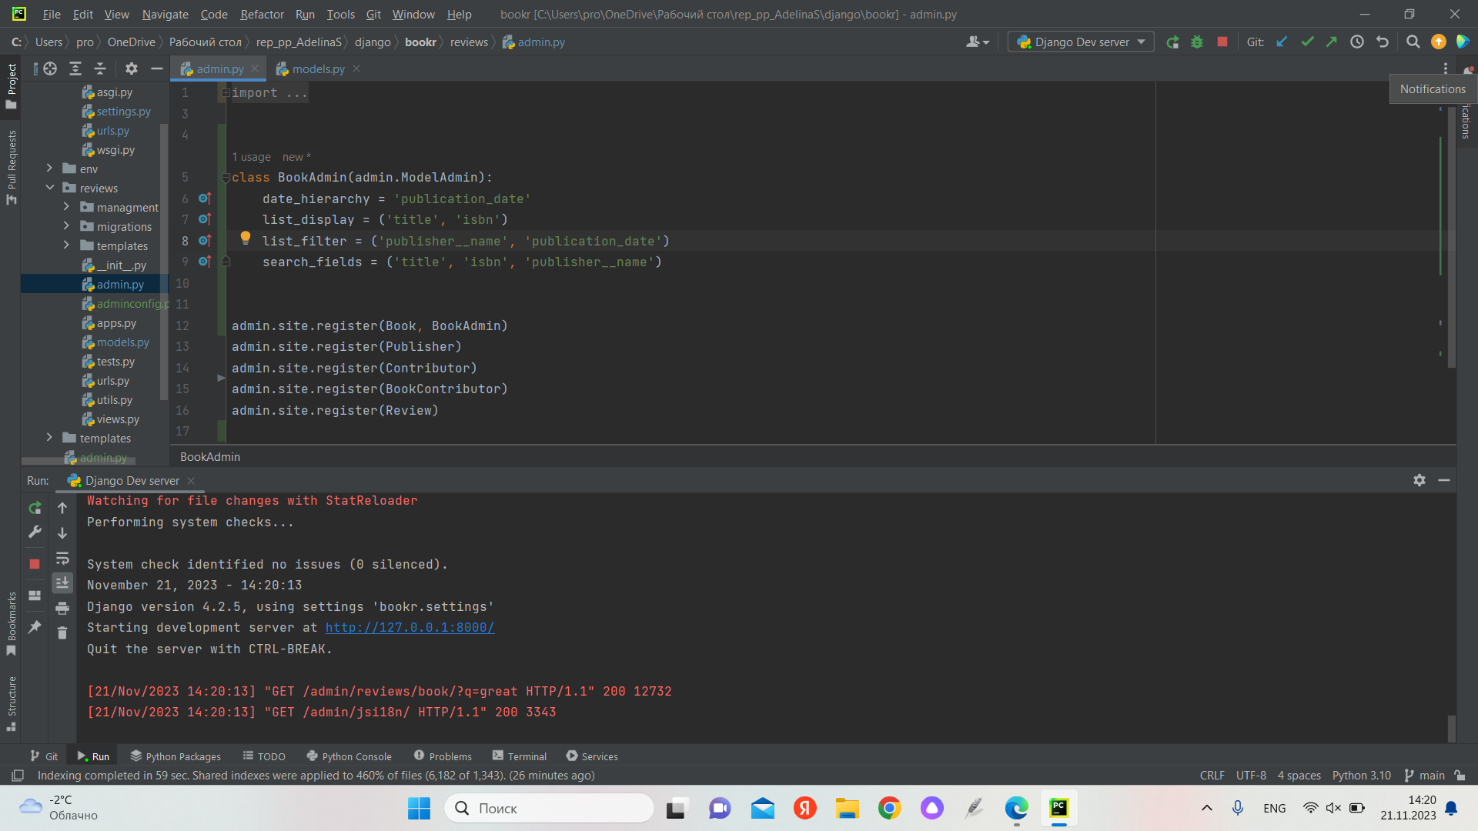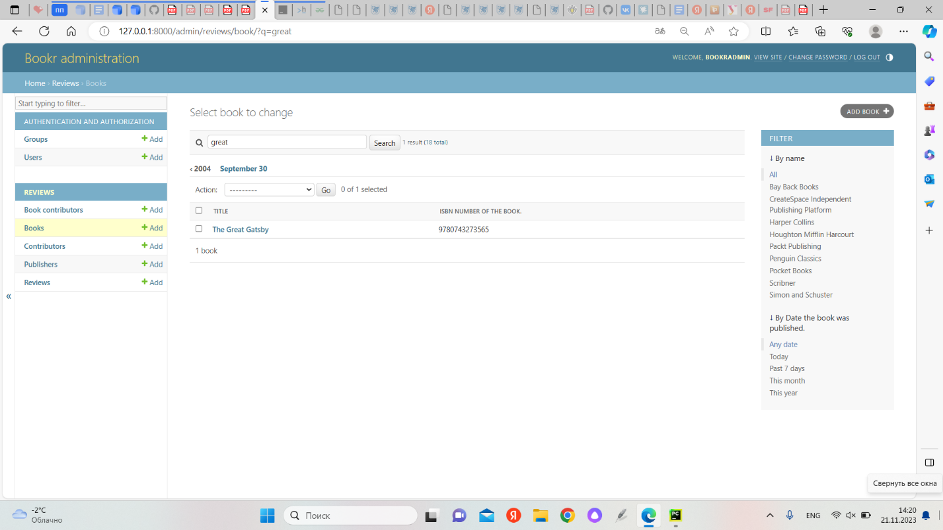В этом упражнении мы рассмотрели, как можно реализовать фильтрацию по дате, включив в фильтр поле даты, и также рассмотрели фильтр date_hierarchy.

Activity 4.03 - настройка администраторов модели

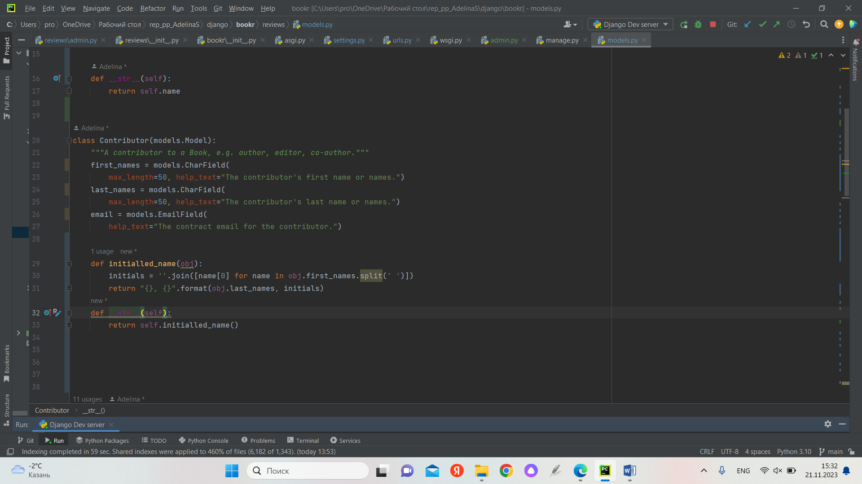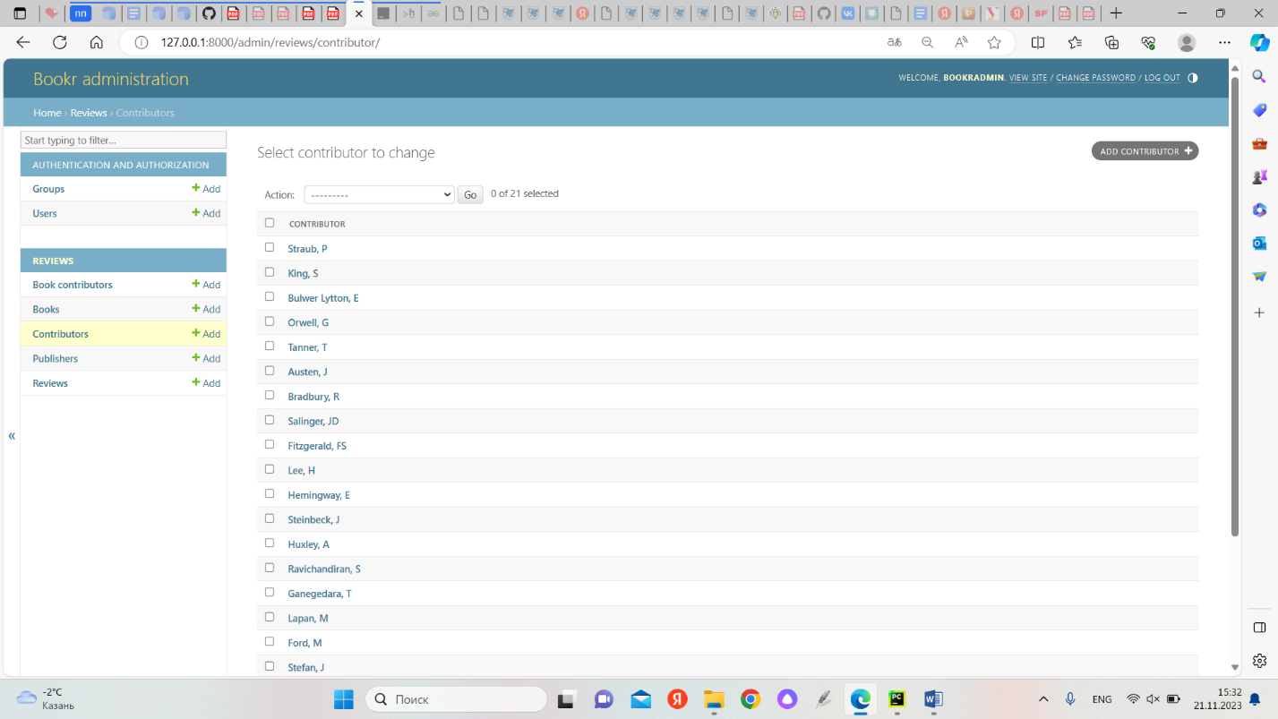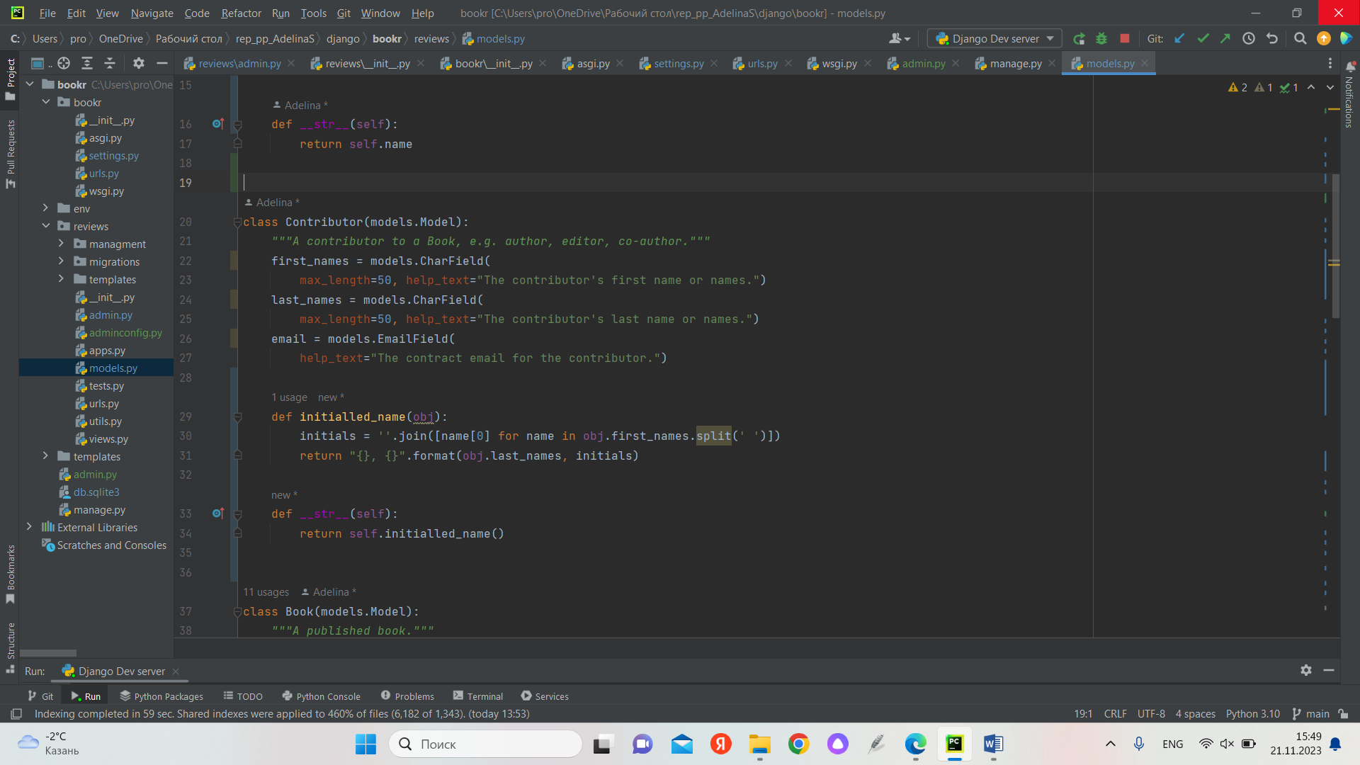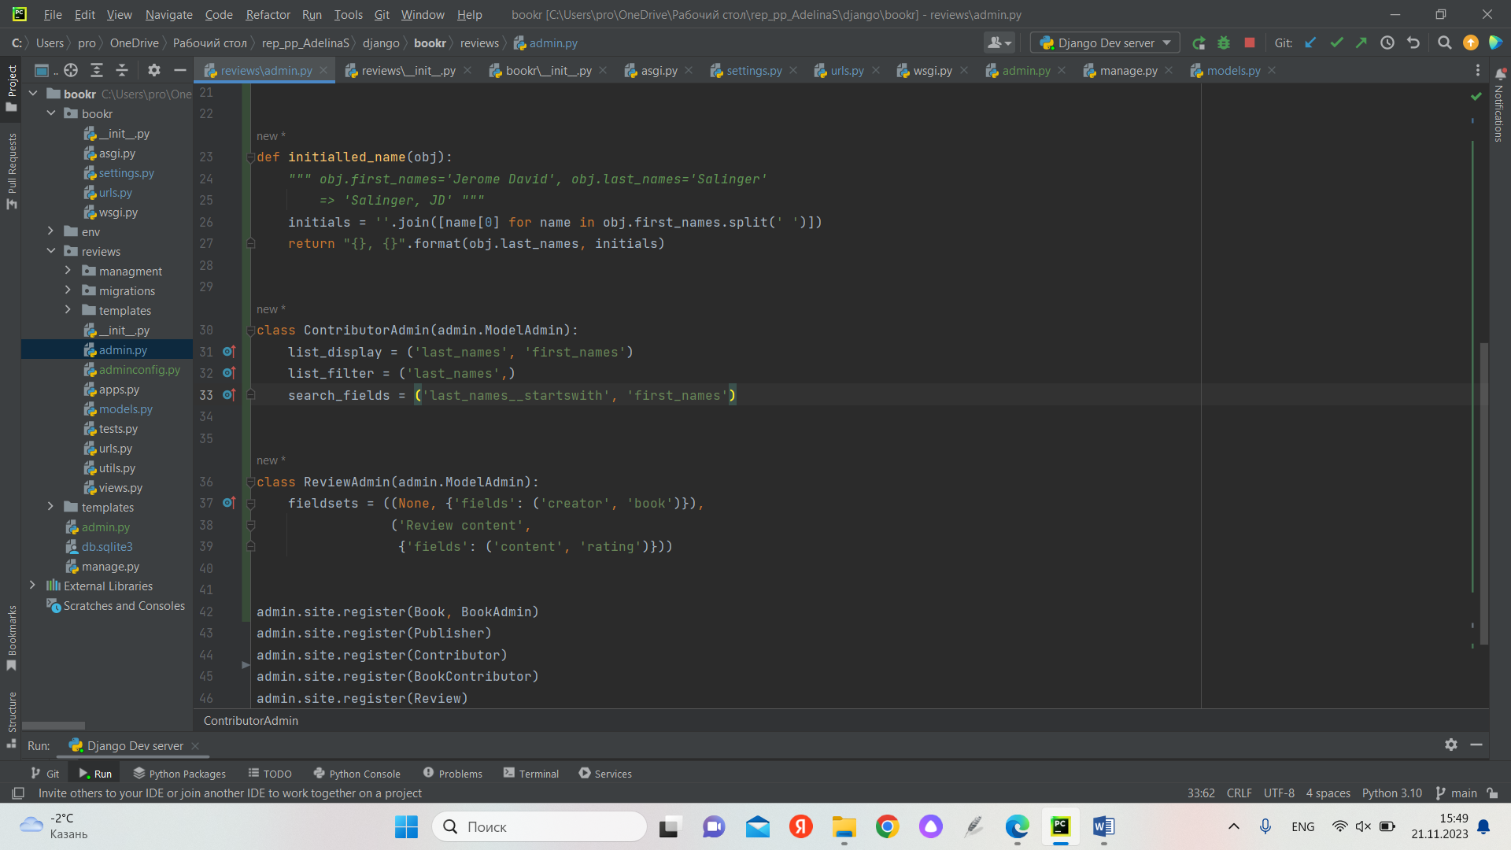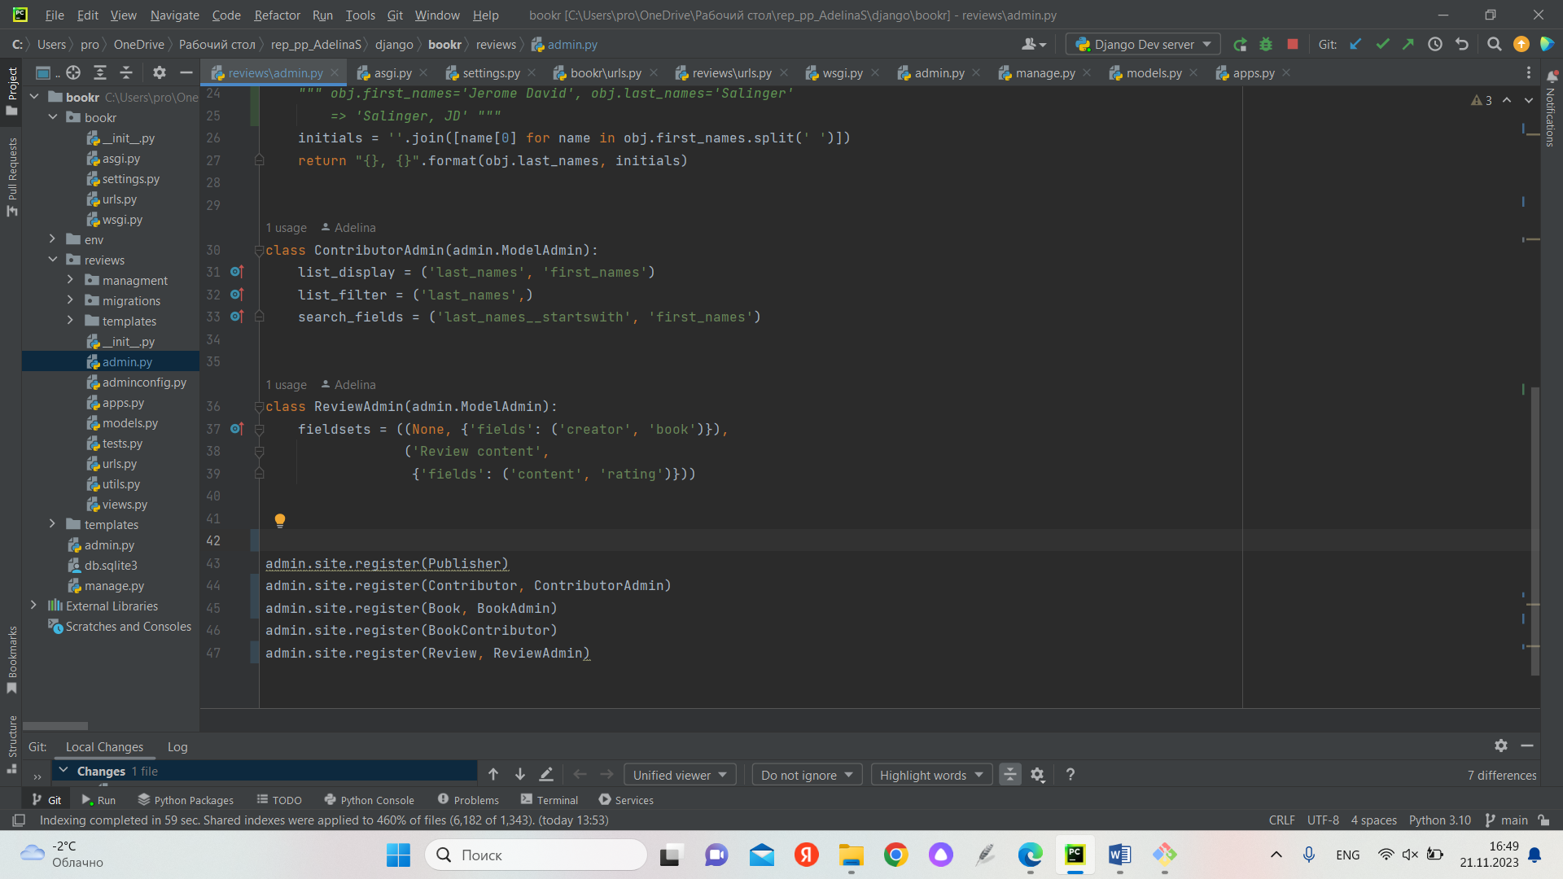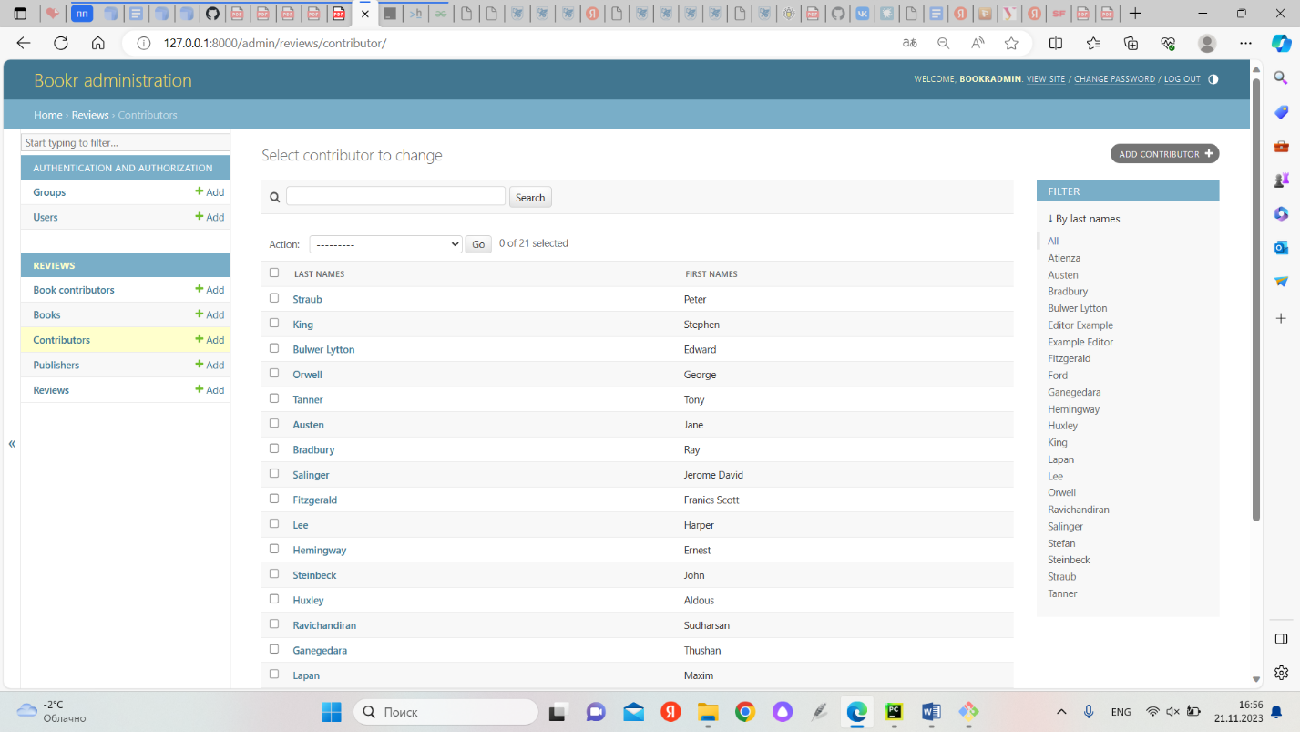

Эта часть посвящена модификации класса Contributor и добавлению класса ContributorAdmin для повышения удобства работы с административным приложением. Данные изменения могут быть сделаны для улучшения функциональности пользовательского интерфейса администратора. Реализовав столбцы "first_name" и "last_name" как отдельные столбцы в списке изменений "Contributors", мы предоставляем пользователю возможность сортировки по любому из этих полей. Рассмотрев, какие столбцы наиболее полезны при поиске и выборе фильтров, мы можем повысить эффективность поиска записей.

Глава 5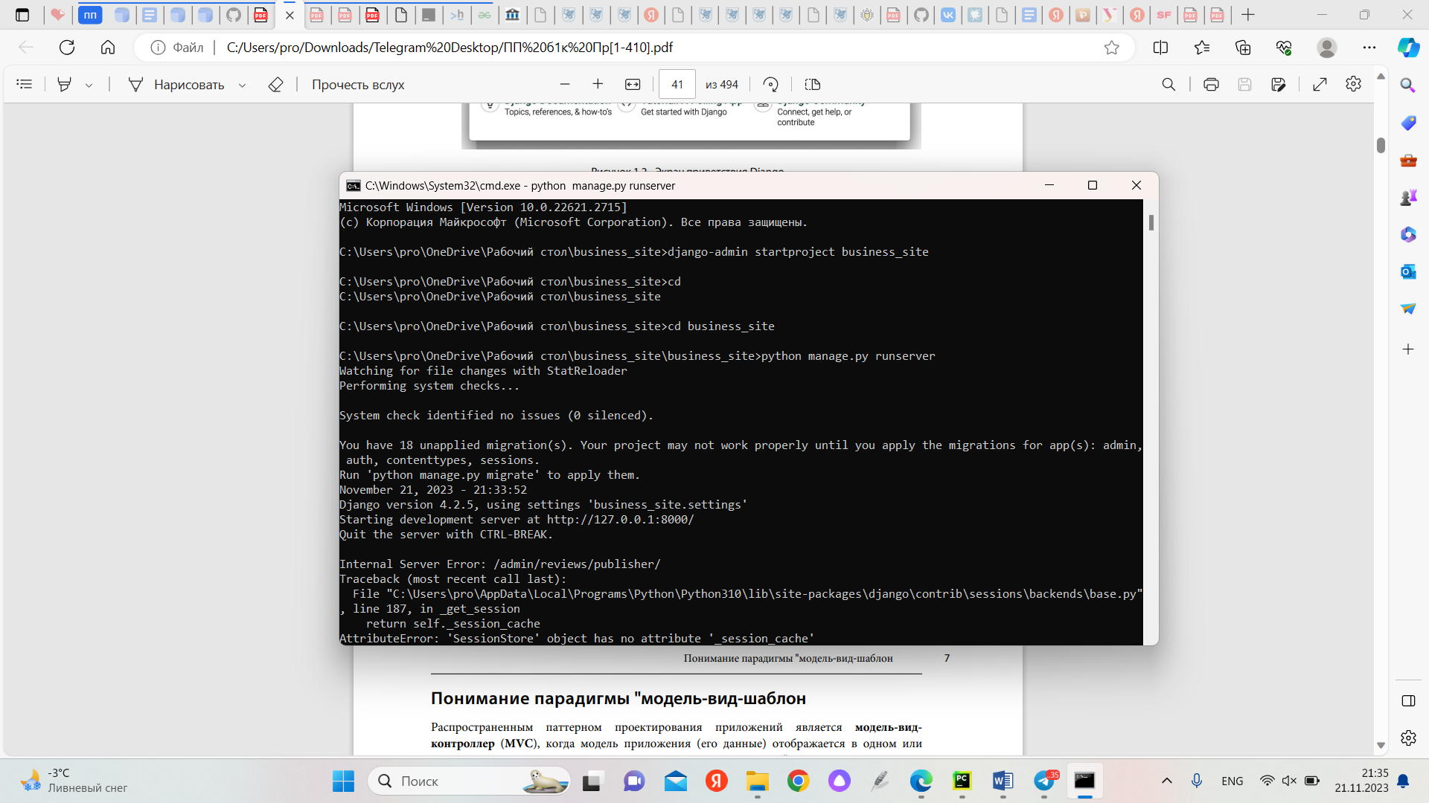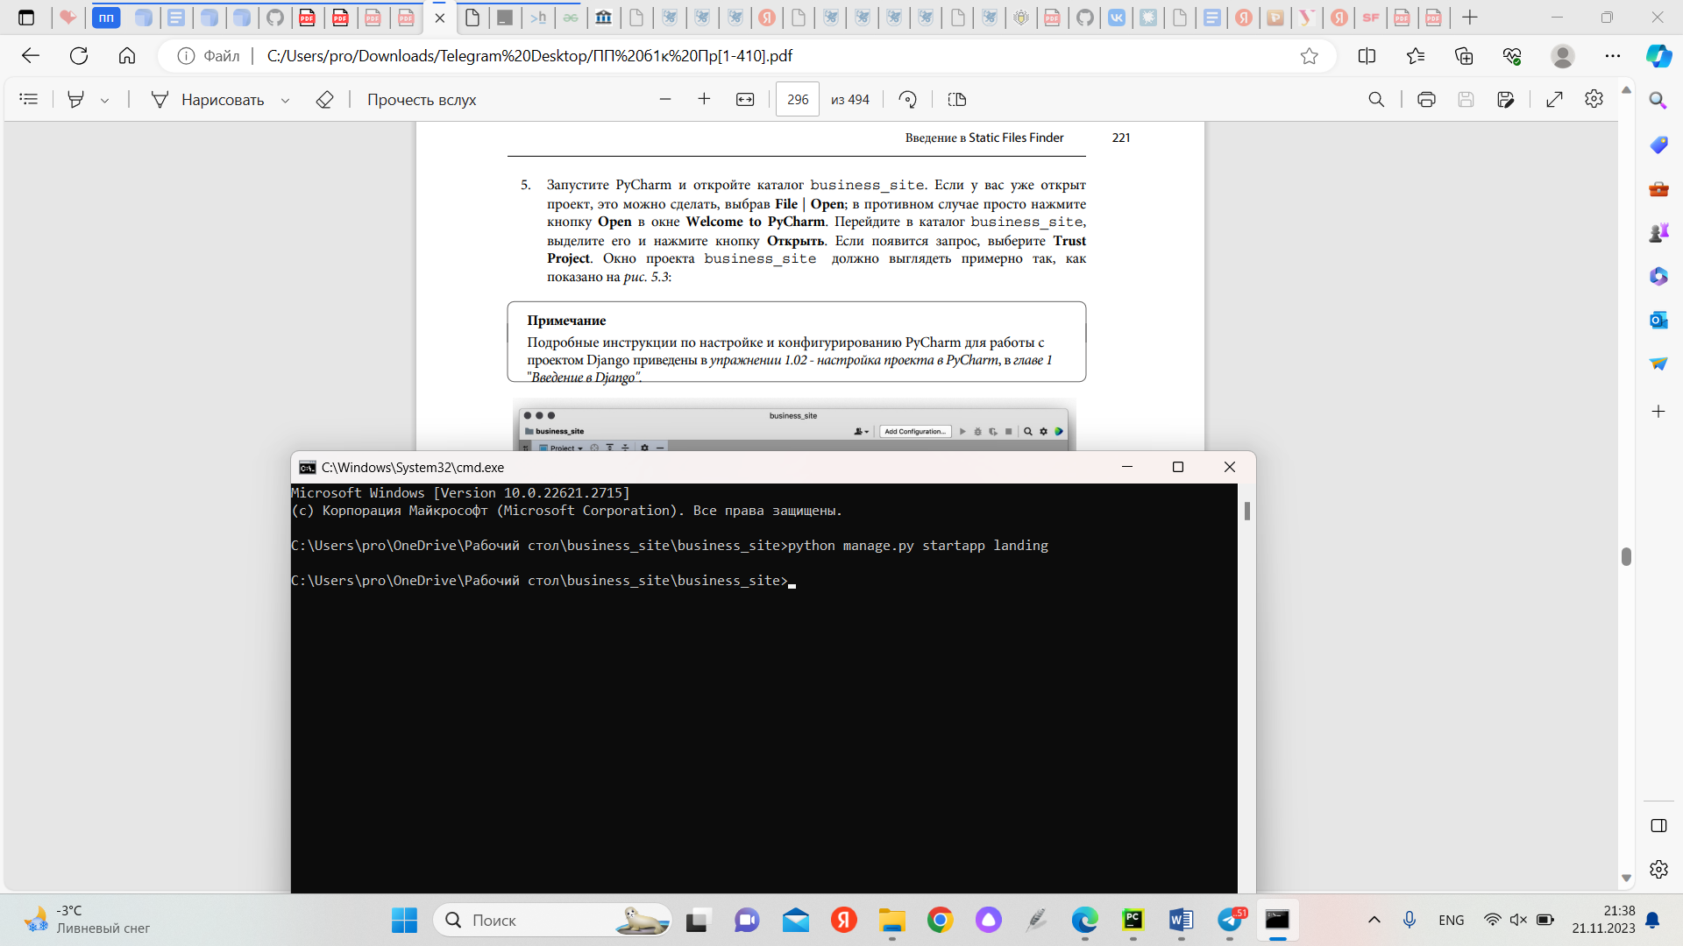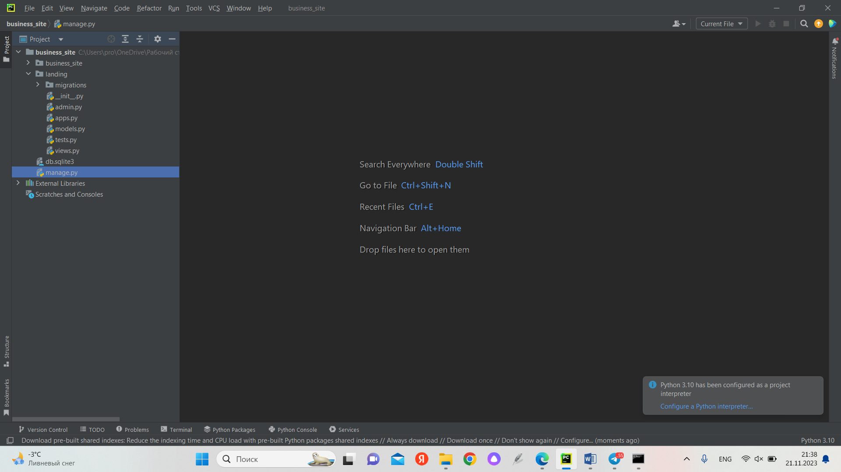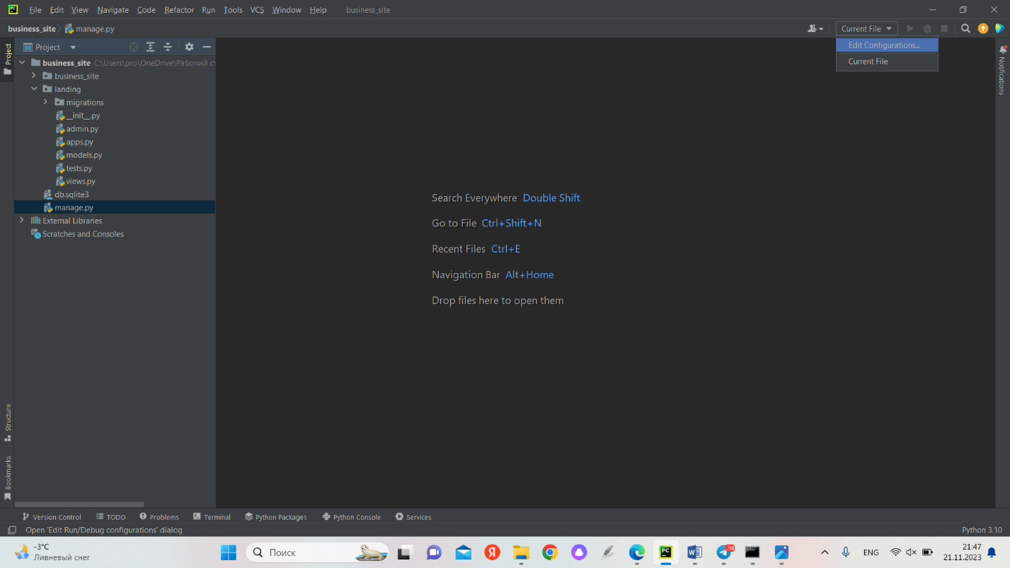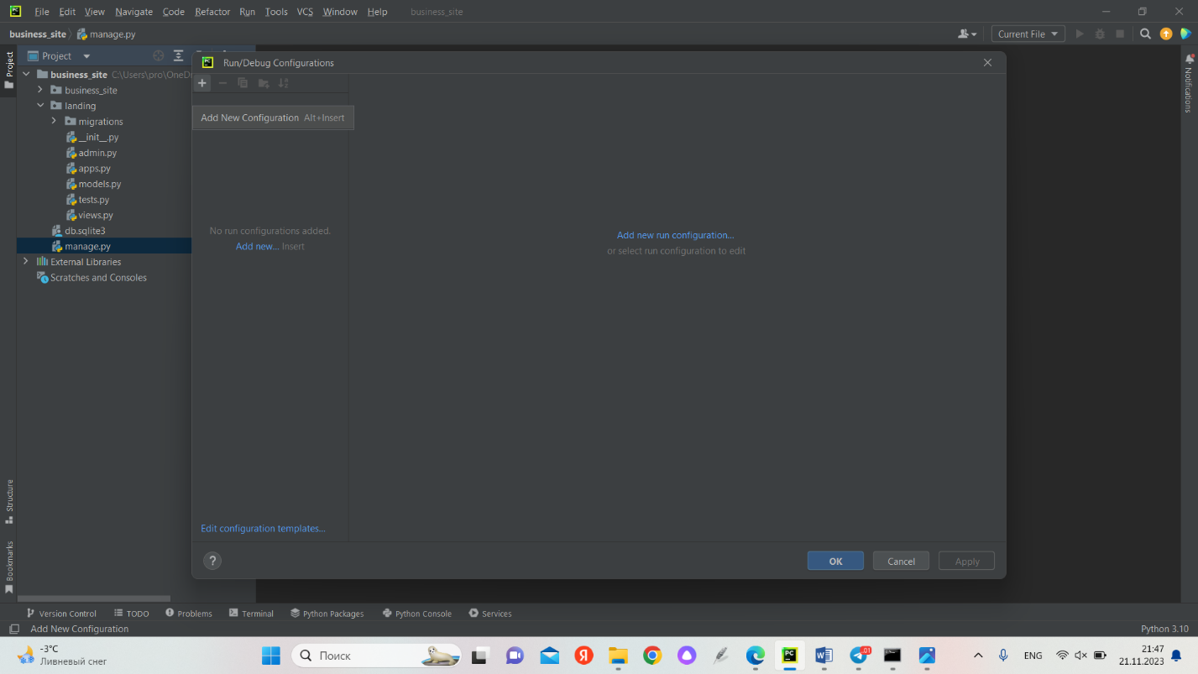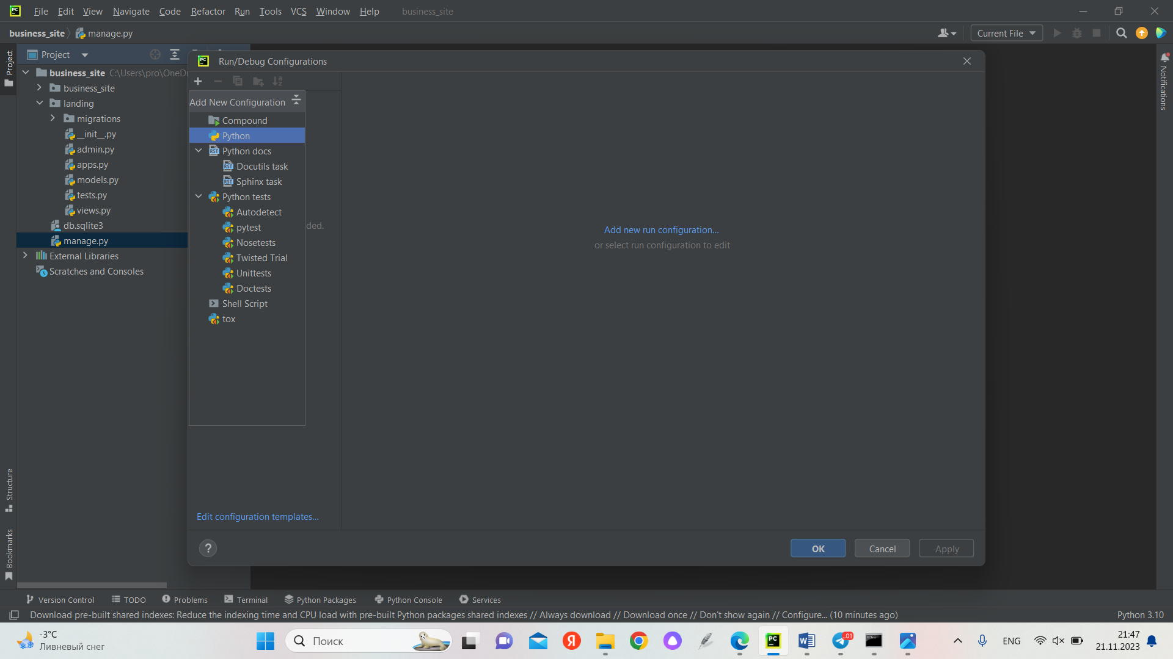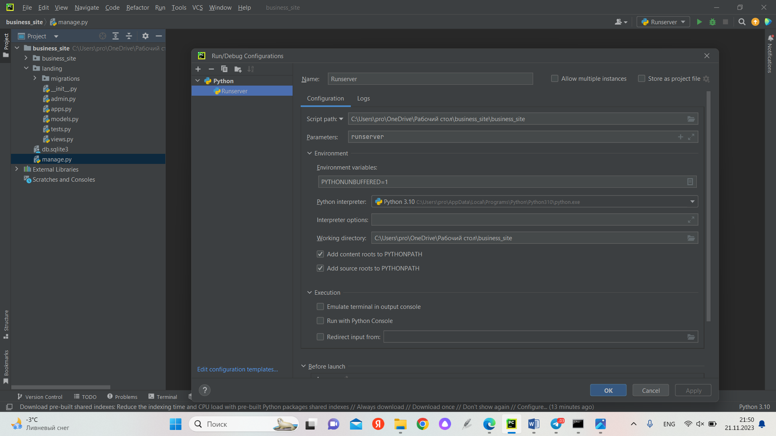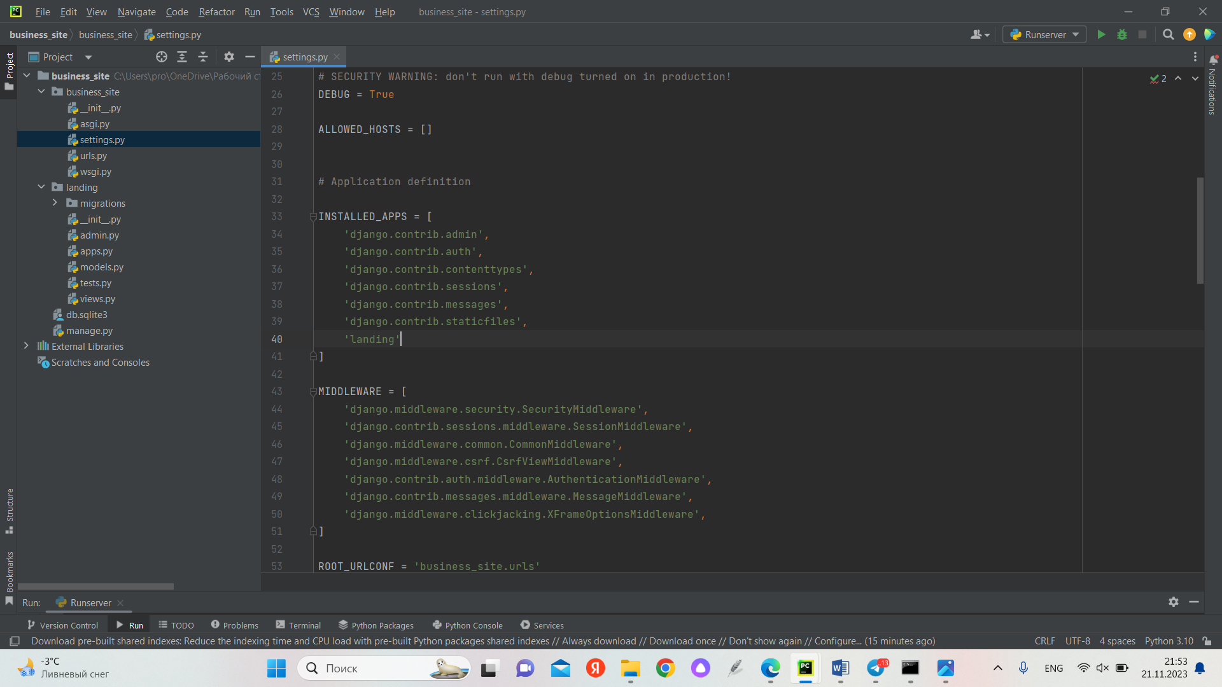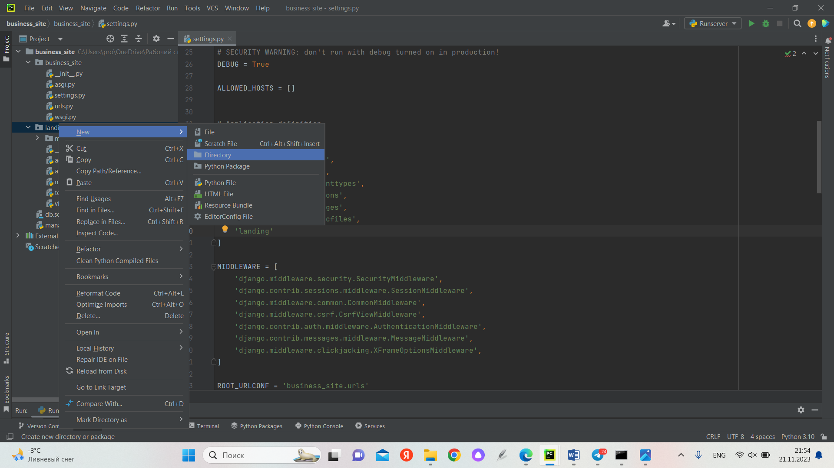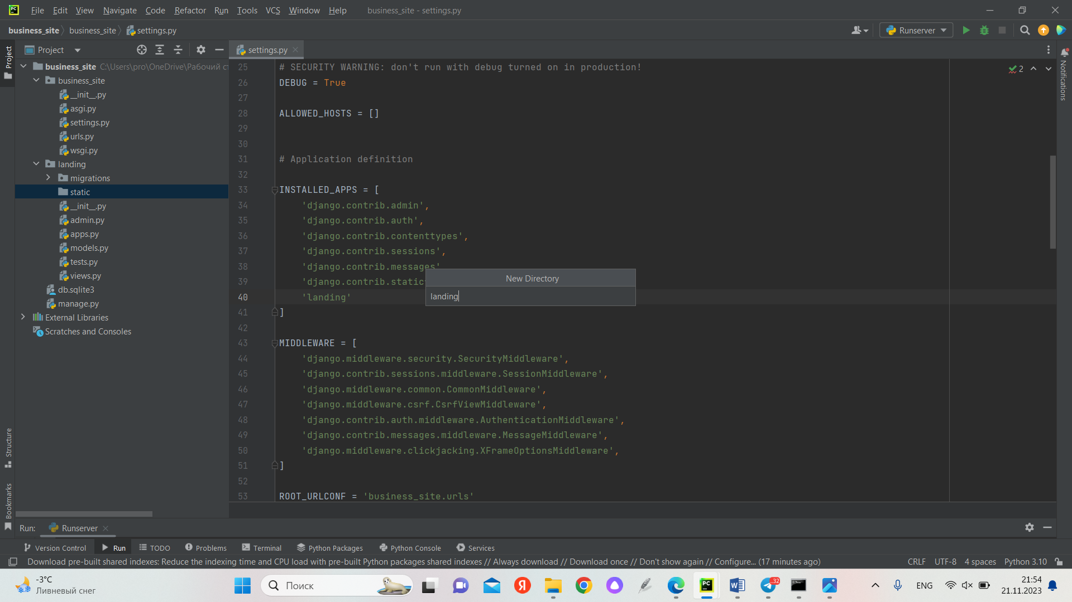

Мы правильно настроили статическую службу файлов.

Заключение:

Объективно: В этой главе мы рассмотрели, как создавать суперпользователей с помощью командной строки Django и как использовать их для доступа к приложению администратора. Затем мы рассмотрели, как зарегистрировать в нем наши модели для создания CRUD-интерфейса для наших данных. Затем мы научились дорабатывать этот интерфейс, изменяя функции всего сайта. Мы изменили способ представления данных модели пользователю в приложении администратора, зарегистрировав пользовательские классы администратора модели на сайте администратора. Это позволило нам вносить тонкие изменения в представление интерфейсов наших моделей. В частности, на страницах списка изменений были добавлены дополнительные колонки, фильтры, иерархии дат и строки поиска. Кроме того, мы изменили оформление страниц администрирования моделей, сгруппировав и исключив поля.

Также мы кратко ознакомились со статическими данными, и создали приложение отображающее статическое изображение.

Субъективно:

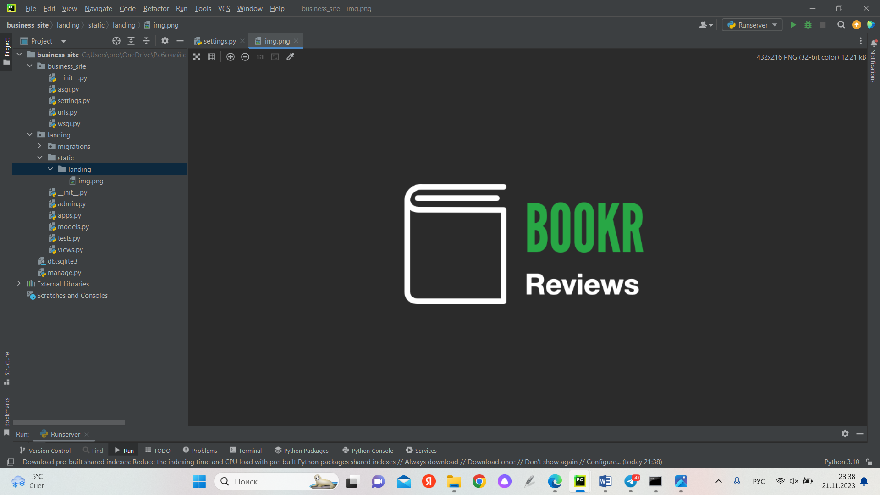Смотрите, я сама додумалась как сделать так, чтобы в фильтре были написаны названия издательств а не publisher(1) и тд)))))

Но ко всему прочему я столкнулась с очень большой проблемой, я не поняла, как вставить, то статическое изображение и у меня это заняло буквально полтора часа залипания в монитор, пока я не спросила, как это можно сделать…

А и еще самое важное, у меня такие подробные скрины с созданием bussines_site, так как у меня больше нет сил каждый раз вспоминать с самого начала, как создавать сервер с приложением…